|  |  |
| --- | --- |
| Kelas | : 2KS2 |
| NIM | : 222212696 |
| Nama | : La Ode Muhammad Gazali |
| Tanggal | : 30 Juni 2024 |
| Tanda Tangan | : |

**LAPORAN PROYEK AKHIR**

**PRAKTIKUM PEMROGRAMAN BERBASIS WEB**

**(*KlinikSTIS*)**



**Disusun oleh;  
La Ode Muhammad Gazali (222212696)**

**2KS2**

**PROGRAM STUDI D-IV KOMPUTASI STATISTIK**

**POLITEKNIK STATISTIKA STIS**

**2024**

DAFTAR ISI

BAB I PENDAHULUAN 1

1.1. Latar Belakang 1

1.2. Tentang Aplikasi 1

1.3. Informasi Akun Pengguna 4

BAB II ISI 5

2.1. Skema Database 5

2.2. Tabel Database 6

2.3. Fitur dan Panduan Penggunaan Website 10

2.3.1. Laman User 10

2.3.2. Laman Admin 23

2.3.3. Responsifitas Laman Web 32

BAB III PENUTUP 34

3.1. Kesimpulan 34

3.2. Saran 34

3.3. Tantangan 35

# BAB I PENDAHULUAN

## Latar Belakang

Kesehatan merupakan suatu hal krusial dalam mendukung program pembentukan sumber daya manusia yang berkualitas. Kehadiran klinik/poliklinik di lingkungan pendidikan menjadi hal penting dalam menjamin dukungan kesehatan terhadap seluruh civitas akademika. Di lingkungan kampus Politeknik Statistika STIS telah dibangun sebuah poliklinik yang dapat digunakan oleh seluruh mahasiswa maupun dosen/tenaga pendidik untuk memeriksakan kesehatannya.

Namun begitu, poliklinik tersebut belum dikelola dengan baik dan efektif. Permasalahan utama yang ditemui di lapangan adalah kurang tersedianya informasi yang mudah diakses oleh mahasiswa dan civitas akademika lainnya terhadap pengelolaan klinik yang ada di kampus Polstat STIS, terutama persoalan terkait dengan jadwal praktik dokter yang sulit untuk diketahui informasinya, sehingga mereka yang ingin menggunakan fasilitas klinik untuk berkonsultasi tentang permasalahan kesehatan yang dialami atau sekedar ingin meminta obat, kadang terpaksa harus mengurungkan niat karena saat mengunjungi klinik, ternyata saat itu bukan jadwal praktek dokternya.

Untuk mengatasi permasalahan tersebut, saya mencoba untuk membangun sebuah sistem informasi pengelolaan klinik berbasis website yang diberi nama ***KlinikSTIS***. Dengan slogan “Statistisi Sehat, Statistisi Berkualitas” diharapkan aplikasi ini dapat menjadi media yang dapat membantu dalam peningkatan kualitas kesehatan calon statistisi berkualitas di Politeknik Statistika STIS.

## Tentang Aplikasi

***KlinikSTIS*** merupakan sebuah aplikasi berbasis web yang berfungsi sebagai penyedia informasi layanan klinik di Politeknik Statistika STIS. Aplikasi ini dapat digunakan oleh seluruh mahasiswa maupun dosen/tenaga pendidik untuk mendapatkan informasi seputar pengelolaan klinik, sehingga dapat melakukan pemeriksaan kesehatan secara efektif. Aplikasi in juga memiliki laman khusus bagi admin (dokter maupun pengelola klinik) untuk melakukan manajemen pengelolaan klinik. Adapun beberapa fitur yang tersedia pada website ini antara lain:

* **Cek Jadwal Dokter,** untuk memantau jadwal praktek dokter
* **Appointment,** untuk membuat janji temu untuk konsultasi dengan dokter pada jadwal yang tersedia.
* **Tanya Dokter,** untuk mengajukan pertanyaan singkat jika tidak sempat untuk berkonsultasi secara langsung.
* **Cek ketersediaan obat,** untuk memeriksa ketersediaan obat dan mengajukan permintaan/klaim obat.
* **Artikel kesehatan,** untuk mendapatkan informasi seputar tips menjaga kesehatan.

Adapun *Role* yang terlibat dalam website ini adalah user (mahasiswa/dosen/tenaga pendidik) dan admin (Dokter maupun asisten dokter bagian pelayanan). Berikut merupakan keterangan fitur yang dapat diakses oleh setiap role pengguna:

**User**

Website ini dibangun dengan tujuan mengakomodasi kesulitan pengguna dalam mengakses informasi tentang klinik STIS dengan mudah dan efisien. Untuk itu, pengguna dapat memanfaatkan fitur-fitur berikut, antara lain:

* Melakukan pengecekan jadwal dokter pada kalender sebelum memutuskan untuk membuat janji temu dengan dokter
* Memilih tanggal janji temu yang sesuai dengan kesempatan yang dimiliki oleh masing-masing pengguna
* Menjelaskan keluhan dan keterangan tambahan terkait sakit yang dialami atau hal lain yang perlu dikonsultasikan dengan dokter untuk selanjutnya membuat janji temu
* Membatalkan janji temu yang telah dibuat
* Melihat riwayat janji temu yang pernah diajukan beserta keterangan status janji temu
* Jika tidak sempat melakukan janji temu, maka pengguna dapat memanfaatkan fitur Tanya Dokter untuk mengajukan pertanyaan terkait masalah kesehatan yang dialami
* Melihat semua pertanyaan yang diajukan oleh pengguna lain beserta jawaban dari dokter terkait pertanyaan tersebut
* Menghapus pertanyaan yang telah diajukan
* Melihat ketersediaan obat yang ada pada klinik
* Mengajukan permintaan obat dengan jumlah yang ditentukan sendiri oleh pengguna
* Membaca artikel kesehatan sebagai tindakan preventif dari masalah kesehatan
* Mengunggah foto profil dari akun pengguna

**Admin**

Untuk memastikan website KlinikSTIS dikelola dengan baik, admin diberikan hak untuk melakukan pengelolaan terhadap beberapa hal, sebagai berikut:

* Melakukan pengelolaan data pengguna, termasuk menambahkan pengguna baru, melakukan pengeditan data pengguna, serta menambahkan admin baru atau memberikan GRANT akses pengguna lama sebagai admin
* Melakukan pengelolaan data obat dengan cara menambahkan daftar obat baru jika terdapat penambahan obat, melakukan pengeditan terkait keterangan obat seperti nama obat, aturan pakai, dan deskripsi obat. Serta melakukan penghapusan data obat jika tidak lagi tersedia
* Melakukan pengelolaan data dokter yang bertugas di KlinikSTIS. Admin dapat menambahkan data dokter jika ada dokter baru, melakukan update identitas dokter, dan menghapus data dokter yang tidak lagi melakukan praktek di KlinikSTIS.
* Mengelola data jadwal dokter dengan menambahkan jadwak baru untuk ditampilkan pada kalender pangguna, menghapus jadwal, dan melakukan pengeditan jadwal, terutama terkait status jadwal tersebut apakah dokter akan on-time, delayed, atau cancelled.
* Melakukan pengelolaan janji temu (appointments) yang diajukan pengguna, mengubah status janji temu dari default pending menjadi diterima atau ditolak.
* Mengelola artikel kesehatan yang akan dirilis, melakukan pengeditan jika terdapat konten isi yang salah/typo, dan melakukan penghapusan artikel.
* Mengelola pertanyaan yang diajukan oleh pengguna untuk selanjutnya dijawab oleh dokter. Jawaban tersebut akan secara otomatis ditampilkan pada laman pengguna, dan jika pertanyaan telah dijawab maka statusnya akan berubah dari “Belum Dijawab” menjadi “Sudah Dijawab”

## Informasi Akun Pengguna

Proses bisnis pada website KlinikSTIS mengharuskan pengguna untuk melakukan login sebelum dapat mengakses laman utama beserta fitur-fitur yang disediakan. Bagi pengguna yang ingin mengakses website KlinikSTISdapat mengunjungi laman berikut:

<https://klinikstis.freewebhostmost.com/>

Pada laman login, jika pengguna belum memiliki akun, maka dapat melakukan sign up dengan mengisi beberapa keterangan seperti username, password dan alamat email. Berikut salah satu informasi akun pengguna yang telah terdaftar:

Username **:** La Ode Gazali

Passwoord :laode123

Sedangkan untuk Admin tidak dapat melakukan register akun secara langsung pada website, melainkan akunnya dikelola melalui database dan laman admin. Sehingga untuk mengakses laman admin dapat digunakan akun berikut ini,

Username **:** admin

Passwoord :admin123

# BAB II ISI

## Skema Database

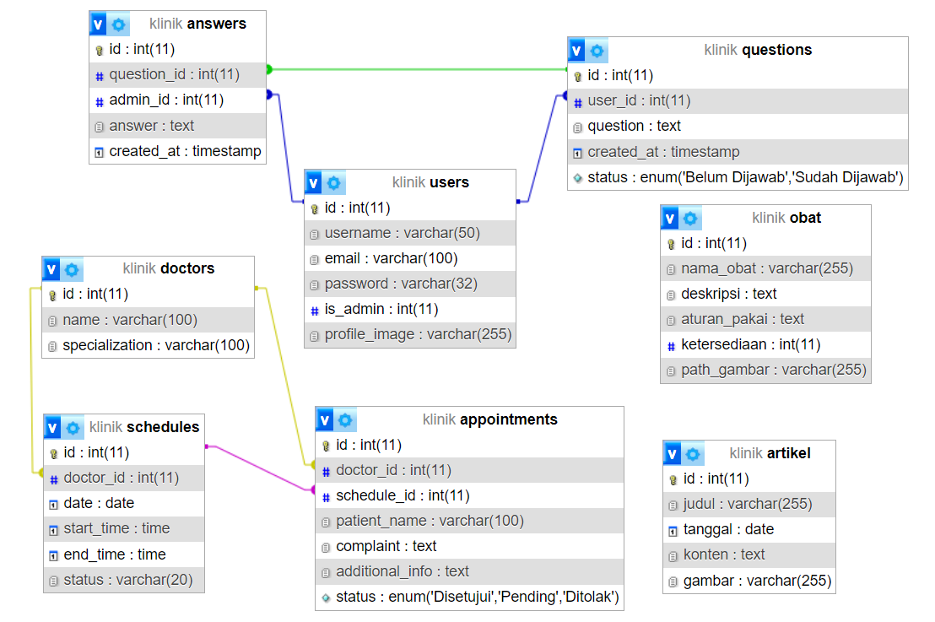

Skema tersebut merupakan Entity-Relationship Diagram (ERD) dari database yang digunakan pada website KlinikSTIS. ERD tersebut menggambarkan delapan entitas utama dalam sistem KlinikSTIS, yaitu users, doctors, schedules, appointments, questions, answers, obat, dan artikel.

Entitas users menyimpan informasi pengguna yang dapat berupa admin atau pasien, dan memiliki hubungan one-to-many dengan entitas questions serta answers melalui atribut user_id dan admin_id masing-masing. Hal tersebut berarti setiap user dapat mengajukan lebih dari satu pertanyaan dan setiap admin dapat memberikan menjawab lebih dari satu pertanyaan user. Terdapat juga entitas doctors yang berhubungan dengan schedules dan appointments dalam hubungan one-to-many, dimana satu dokter dapat memiliki banyak jadwal dan janji temu.

Entitas schedules mencatat jadwal dokter dan berhubungan one-to-many dengan appointments melalui schedule_id, hal ini menunjukkan bahwa satu jadwal dapat digunakan untuk beberapa janji temu. Entitas questions menyimpan pertanyaan yang diajukan oleh pengguna dan berhubungan one-to-many dengan klinik_answers, dimana satu pertanyaan dapat memiliki banyak jawaban.

Selain itu, terdapat entitas obat yang mencatat informasi tentang obat-obatan yang tersedia di klinik, dan entitas artikel yang menyimpan artikel kesehatan yang dapat dibaca oleh pengguna. Meskipun entitas obat dan artikel tidak memiliki hubungan langsung dengan entitas lainnya dalam diagram, keduanya tetap merupakan bagian penting dari sistem KlinikSTIS dengan fungsi yang spesifik.

Seluruh entitas tersebut dirancang agar dapat mengakomodasi dan menyimpan data dari semua fitur yang tersedia pada website KlinikSTIS

## Tabel Database

**Users**

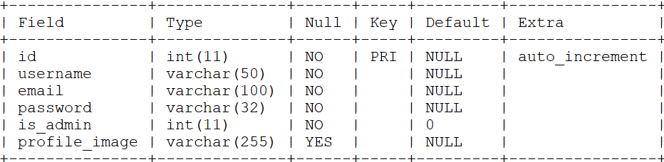

* id: int(11), Primary Key : Sebagai kode identitas unik pengguna
* username: varchar(50) : Nama lengkap pengguna
* email: varchar(100) : Alamat email pengguna
* password: varchar(32) : password akun pengguna
* is_admin: int(11) : Kode identifikasi apakah user adalah admin atau bukan
* profile_image: varchar(255) : foto profil pengguna (default: null)

**Obat**

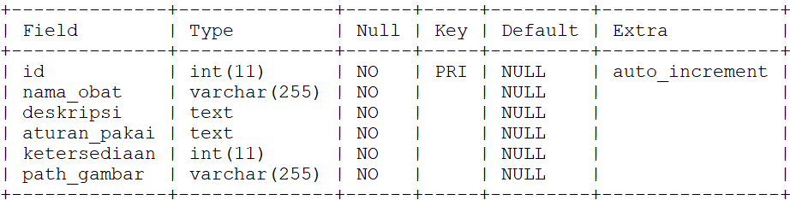

* id: int(11), Primary Key : Sebagai kode identifikasi untuk untuk obat
* nama_obat: varchar(255) : Nama obat
* deskripsi: text : Deskripsi terkait manfaat obat
* aturan_pakai: text : Informasi terkait keterangan aturan pakai obat
* ketersediaan: int(11) : Jumlah ketersediaan obat
* path_gambar: varchar(255) : Gambar terkait obat

**Artikel**

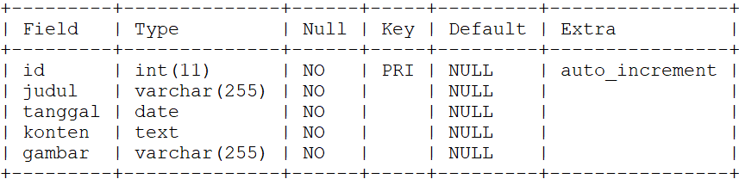

* id: int(11), Primary Key : Sebagai kode identifikasi untik artikel
* judul: varchar(255) : Judul artikel
* tanggal: date : Tanggal rilis artikel
* konten: text : Bagian isi dari paragraph pada artikel
* gambar: varchar(255) : Gambar terkait artikel

**Schedules**

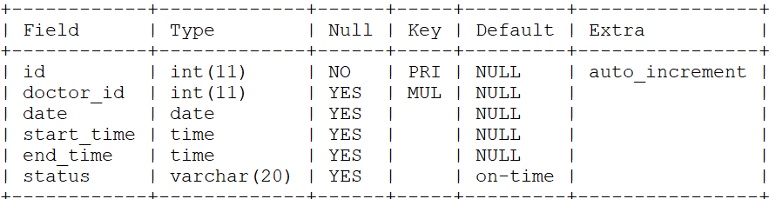

* id: int(11), Primary Key : Sebagai kode identifikasi unik untuk jadwal
* doctor_id: int(11), Foreign Key : Mengacu pada id di tabel doctors.
* date: date : Keterangan tanggal pada jadwal dokter
* start_time: time : Keterangan waktu mulai pada jadwal dokter
* end_time: time : Keterangan waktu berakhir pada jadwal dokter
* status: varchar(20) : Status kehadiran dokter (default : on-time)

**Doctors**

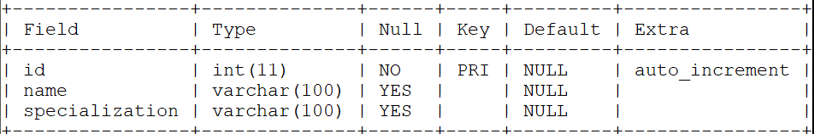

* id: int(11), Primary Key : Sebagai kode indentitas unik dokter
* name: varchar(100) : Nama dokter
* specialization: varchar(100) : Keterangan spesialisasi dokter

**Appointments**

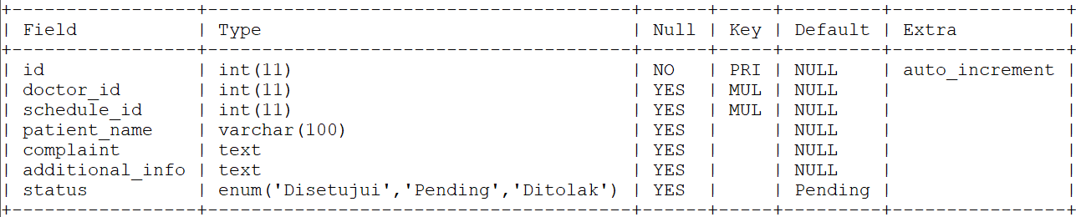

* id: int(11), Primary Key : Sebagai kode identifikasi unik untuk janji temu
* doctor_id: int(11), Foreign Key : Mengacu pada id di tabel doctors.
* schedule_id: int(11), Foreign Key : Mengacu pada id di tabel schedules.
* patient_name: varchar(100) : Keterangan Nama pasien
* complaint: text : Keterangan keluhan tentang sakit yang dialami
* additional_info: text : Keterangan tambahan tentang sakit yang dialami
* status: enum('Disetujui', 'Pending', 'Ditolak') : status janji temu (Default : Pending)

**Questions**

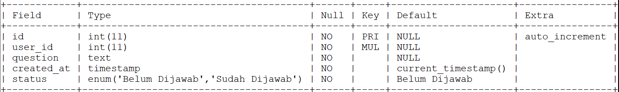

* id: int(11), Primary Key : Sebagai kode identifikasi untuk dari pertanyaan pengguna
* user_id: int(11), Foreign Key : Mengacu pada id di tabel users
* question: text : Pertanyaan yang diajukan oleh pengguna
* created_at: timestamp : Keterangan waktu saat pertanyaan diajukan
* status: enum('Belum Dijawab', 'Sudah Dijawab') : Keterangan status pertanyaan (Default: Belum dijawab)

**Answers**

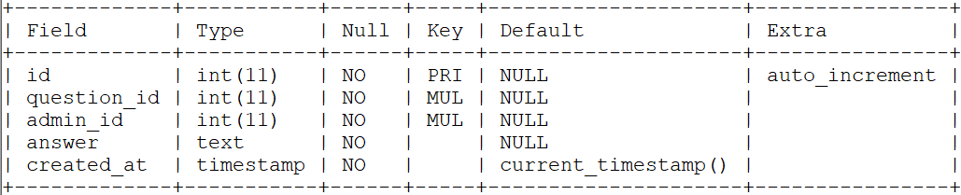

* id: int(11), Primary Key : Sebagai kode identifikasi unik untuk jawaban admin
* question_id: int(11), Foreign Key : Mengacu pada id di tabel questions.
* admin_id: int(11), Foreign Key : Mengacu pada id di tabel users.
* answer: text : Jawaban yang diberikan admin terkait pertanyaan pengguna
* created_at: timestamp : Keterangan waktu saat jawaban diberikan oleh admin

## Fitur dan Panduan Penggunaan Website

### Laman User

Berikut penjelasan lengkap mengenai fitur dan panduan penggunaan website ***KlinikSTIS.***

1. **Register Akun & Login**

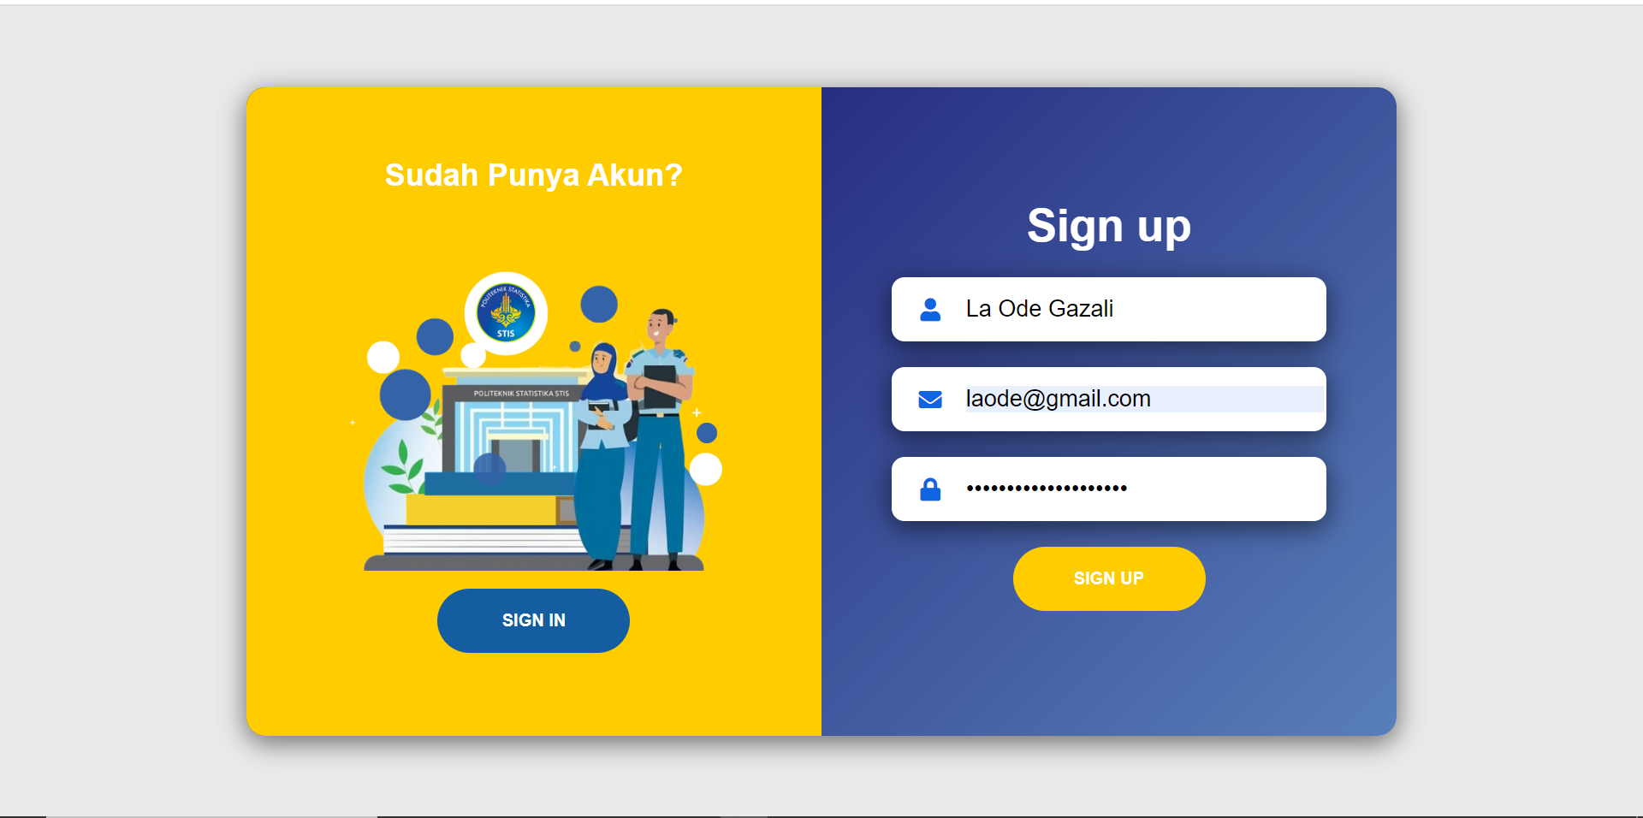

Bagi pengguna yang belum mempunyai akun, maka dapat melakukan register melalui menu Sign Up dan mengisikan informasi seperti username, emai, dan password. Pada laman ini terdapat beberapa validasi yang mengharuskan pengguna untuk melakukan input data yang sesuai

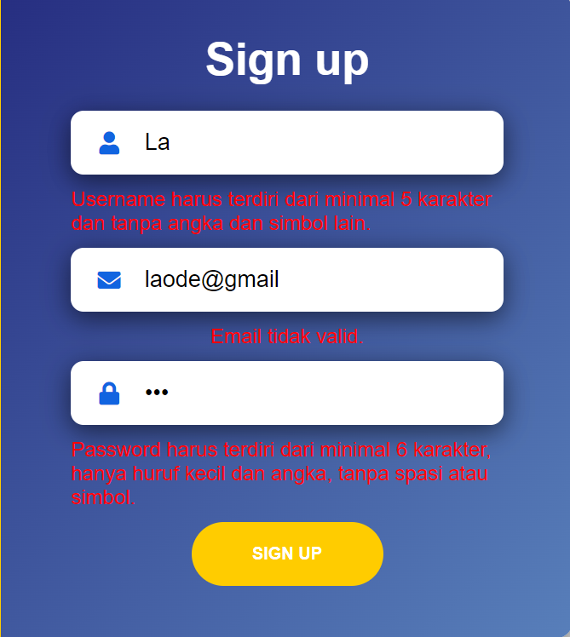

Jika isian yang dimasukkan pengguna tidak sesuai kriteria, maka akan diberi peringatan seperti gambar diatas . Namun jika isian telah sesuai kriteria maka akan muncul pop up sukses seperti berikut

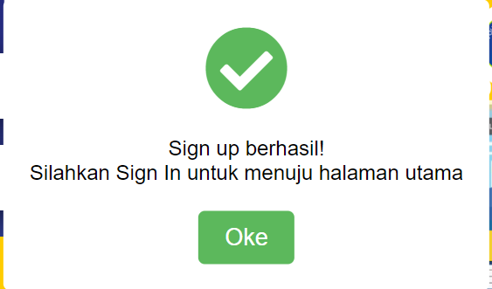

Setelah berhasil melakukan register akun, pengguna dapat login melalui menu Sign In dengan mengisikan username dan password yang telah dibuat sebelumnya.

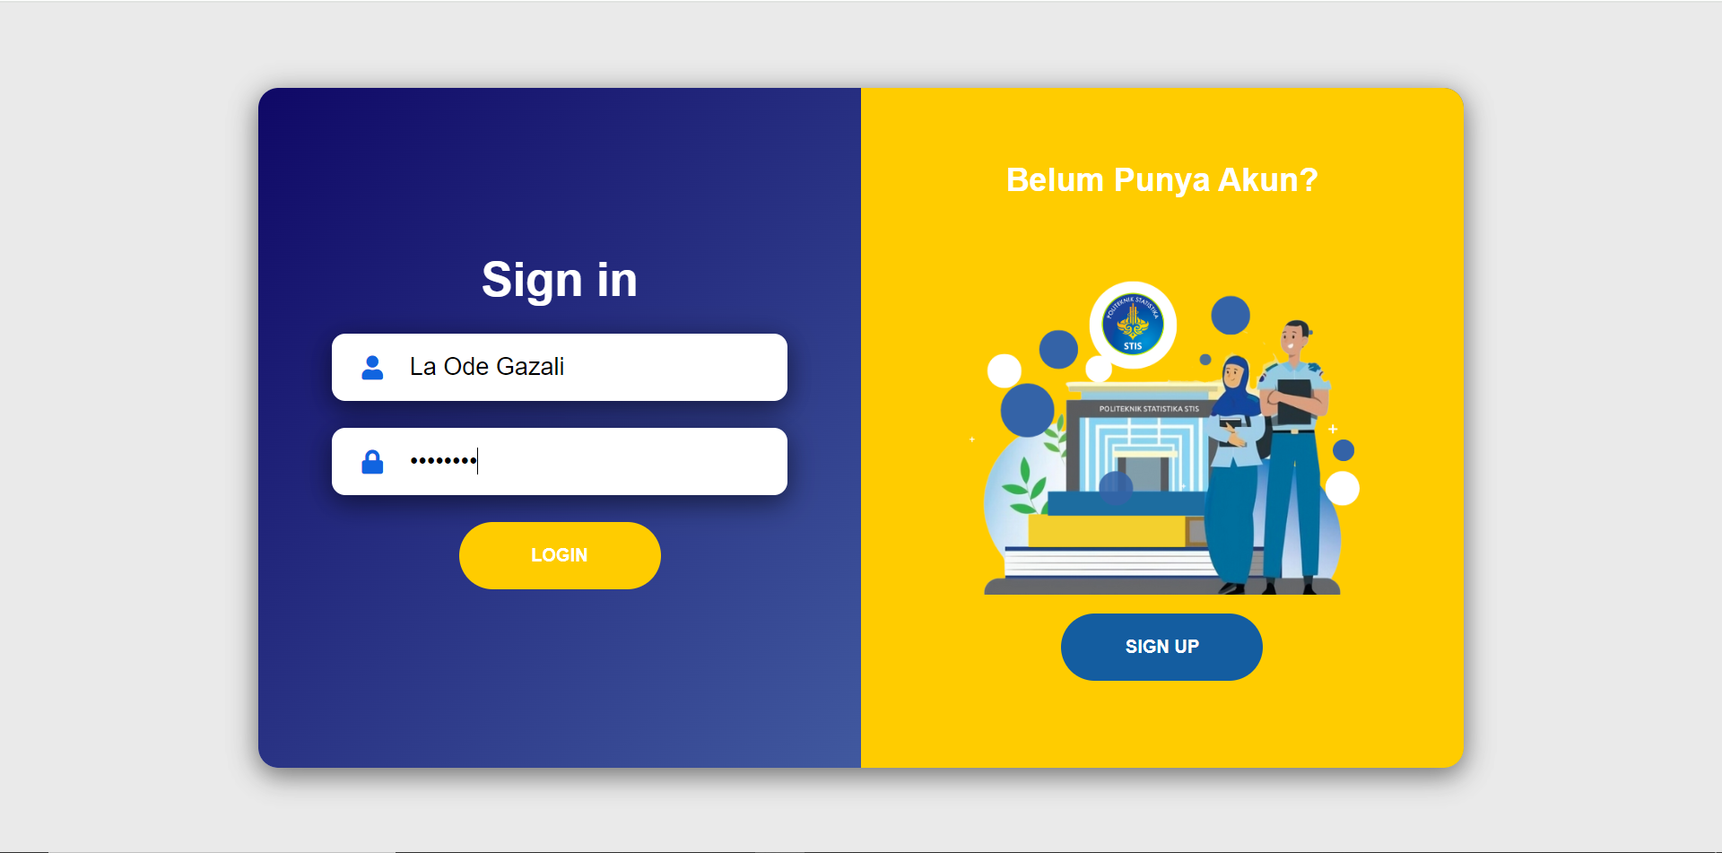

Jika akun pengguna tidak ditemukan maka akan muncul peringatan sebagai berikut

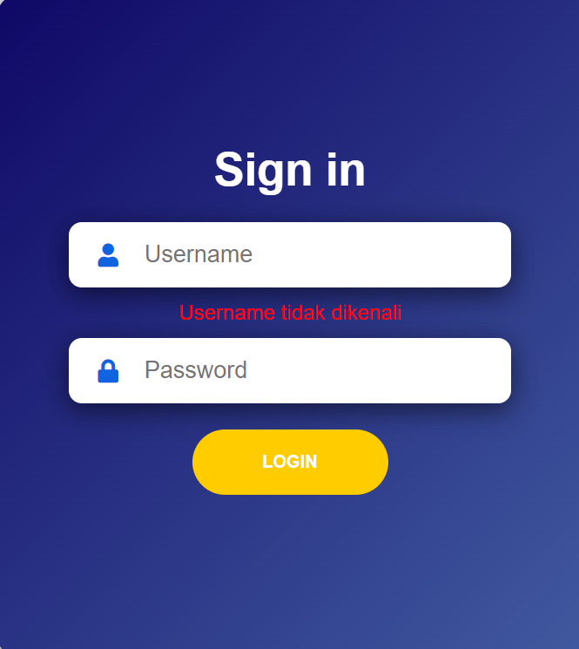 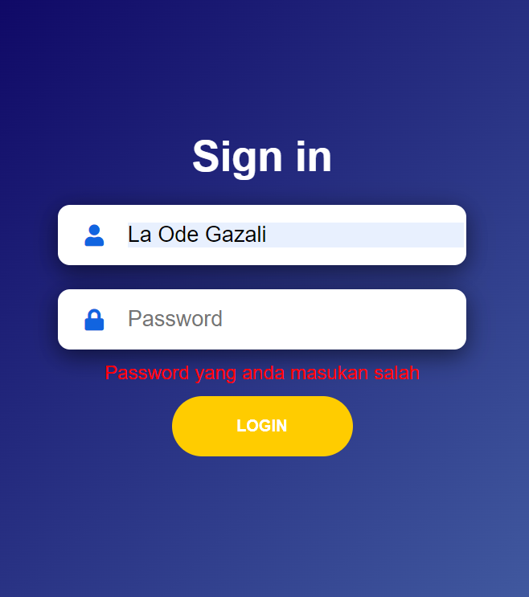

Saat akun pengguna tidak ditemukan pada database maka akan muncul peringatan seperti gambar sebelah kiri. Sementara, jika akun ditemukan, tapi password yang diinputkan tidak sesuai, maka muncul peringatan seperti gambar sebelah kanan. Namun jika username dan password telah sesuai maka pengguna akan diarahkan menuju landing page

1. **Landing Page**

**Hero Section (Section Utama)**

Section ini merupakan bagian pertama yang dilihat oleh pengunjung website. Pada *Navigation Bar* terdapat logo di sebelah kiri, beberapa menu di bagian tengah dan ikon akun user pada pojok kanan atas. Terdapat juga gambar animasi Mahasiswa/i dengan latar belakang logo dan gedung Polstat STIS yang menggambarkan komitmen institusi untuk meningkatkan kualitas data melalui insan statistisi yang sehat dan berkualitas sesuai dengan slogan “Statistisi Sehat, Statistisi Berkualitas”.

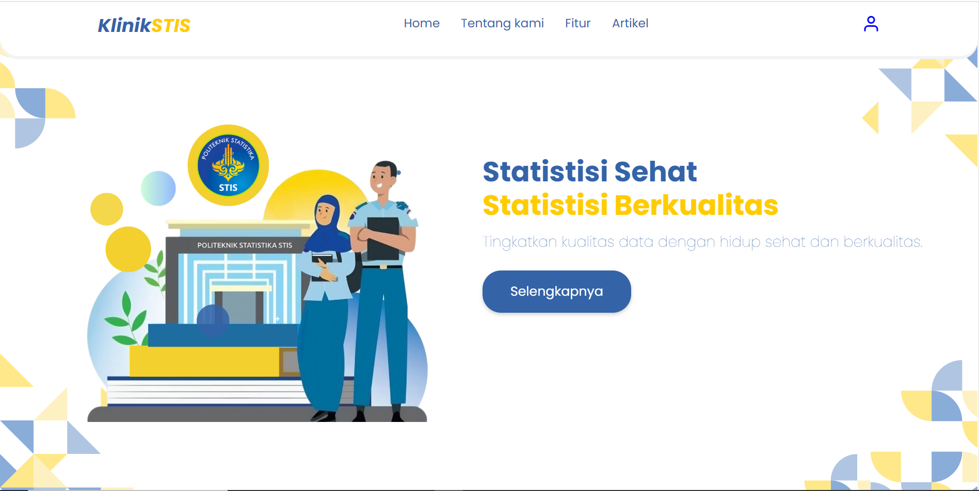

Saat mengklik ikon user, maka akan muncul popup seperti berikut

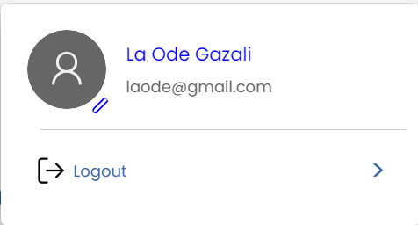 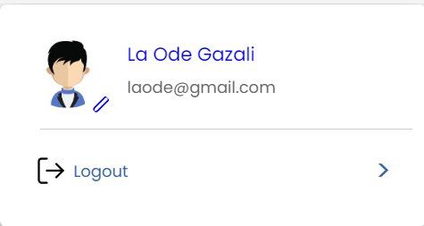

Pada popup tersebut pengguna dapat melakukan edit foto profile, dan juga melakukan logout saat sudah selesai menggunakan website.

**About Us Section**

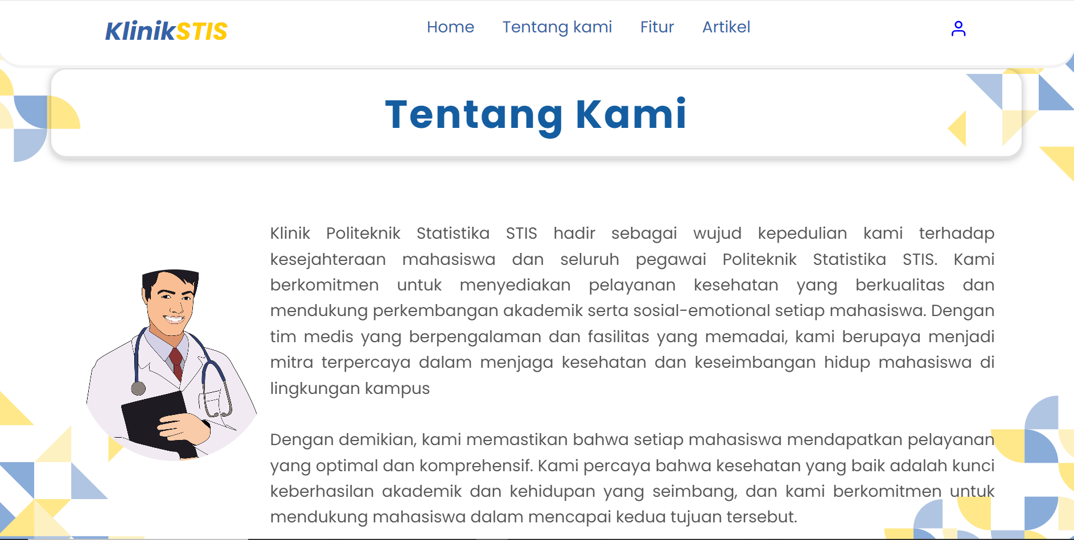

Pada landing page bagian *about us*, terdapat sedikit paragraph sambutan terhadap komitmen KlinikSTIS dalam menyediakan layanan kesehatan yang optimal dan komperhensif.

**Features Section**

Pada section ini terdapat 3 menu fitur, yaitu Cek Jadwal Dokter, Tanya dokter, dan Cek ketersediaan obat.

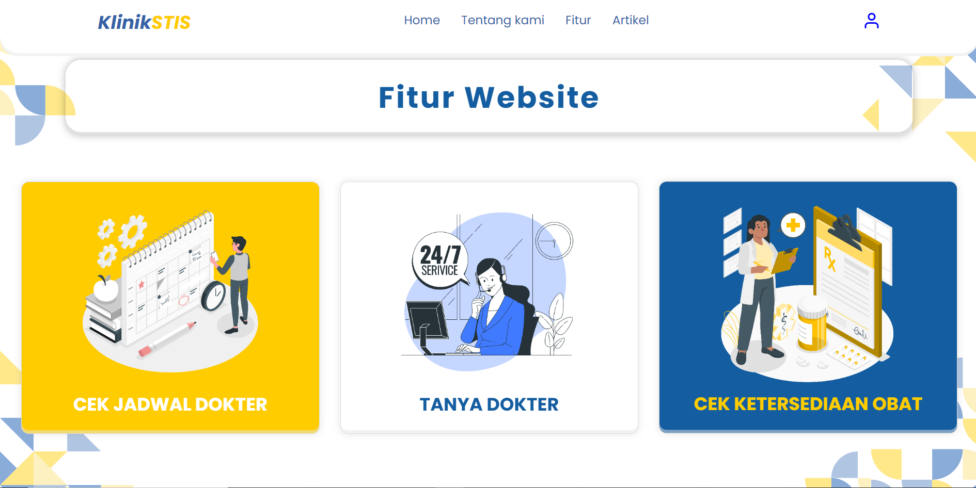

**Article Section**

Pada section ini terdapat beberapa artikel berita yang bisa dibaca oleh pengguna sebagai rujukan tips untuk menjaga kesehatan

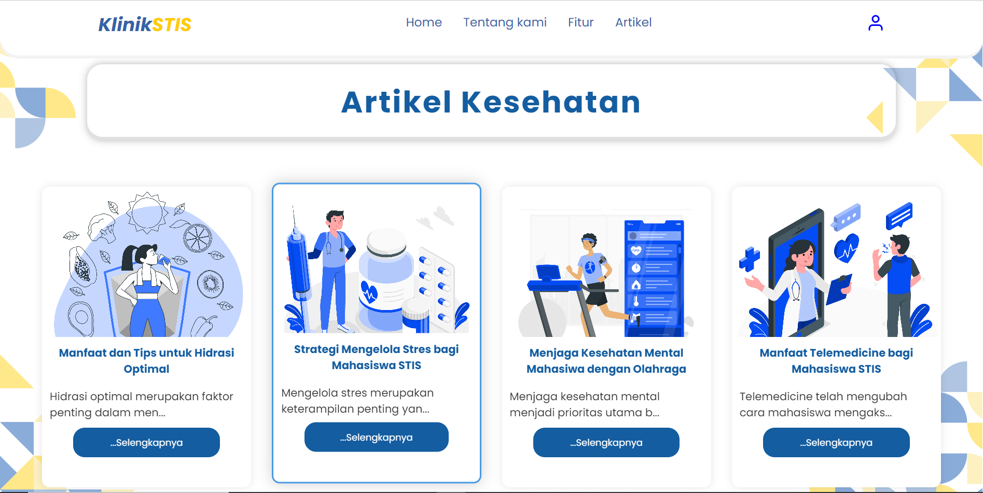

**Footer**

Bagian ini berisi alamat dan hal-hal penting terkait Polstat STIS

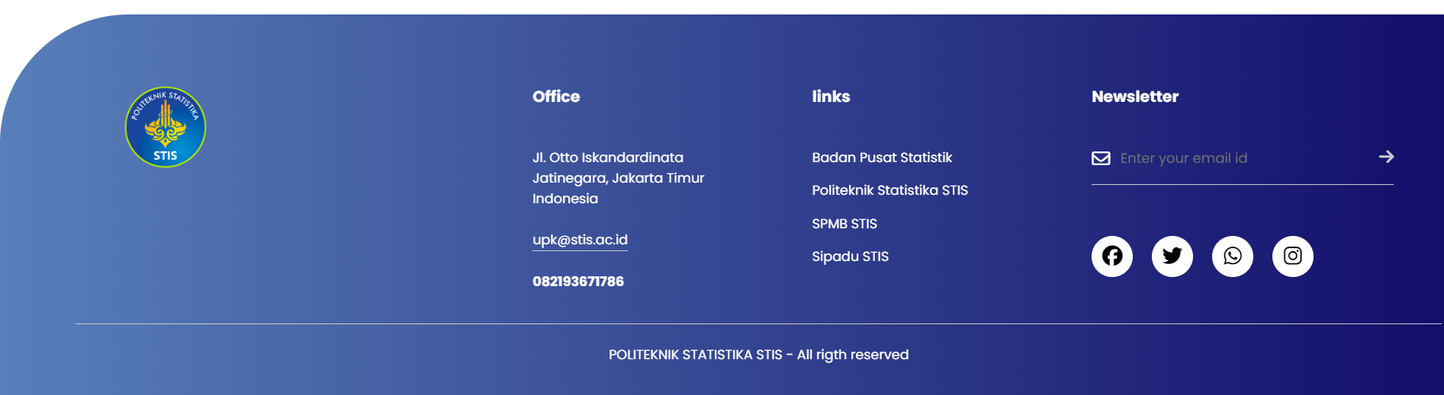

1. **Fitur Cek Ketersediaan Obat**

Fitur ini dibangun dengan tujuan agar pengguna dapat mengecek ketersediaan obat yang ada di klinik STIS. Namun obat yang ditampilkan dibatasi hanya untuk obat yang tidak memerlukan resep dokter, sehingga pengguna dapat melakukan permintaan obat melalui website. Daftar obat yang ditampilkan berisi informasi seperti gambar obat, nama obat, deskripsi, dan aturan pakai. Hal ini guna mencegah pengguna meminum obat yang tidak sesuai dengan keluhannya.

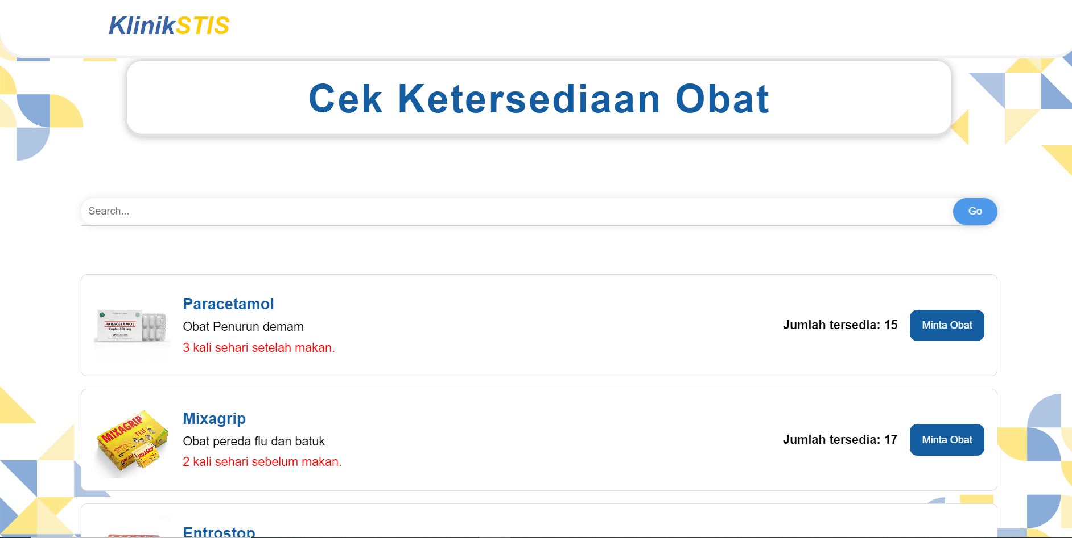

Untuk efisiensi, pengguna dapat memanfaatkan fitur search yang disediakan dengan tambahan *suggestion* yang memudahkan pengguna dalam mencari obat yang dibutuhkan.

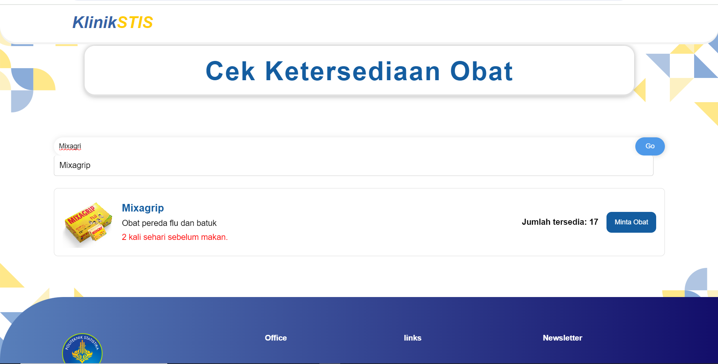

Untuk melakukan permintaan obat yang dibutuhkan, maka pengguna dapat mengklik tombol “minta obat”. Saat tombol tersebut diklik, maka akan muncul popup agar pengguna dapat menginputkan banyaknya obat yang diinginkan. Ketika berhasil, maka ketersediaan obat akan otomatis berkurang sejumlah banyaknya obat yang diminta.

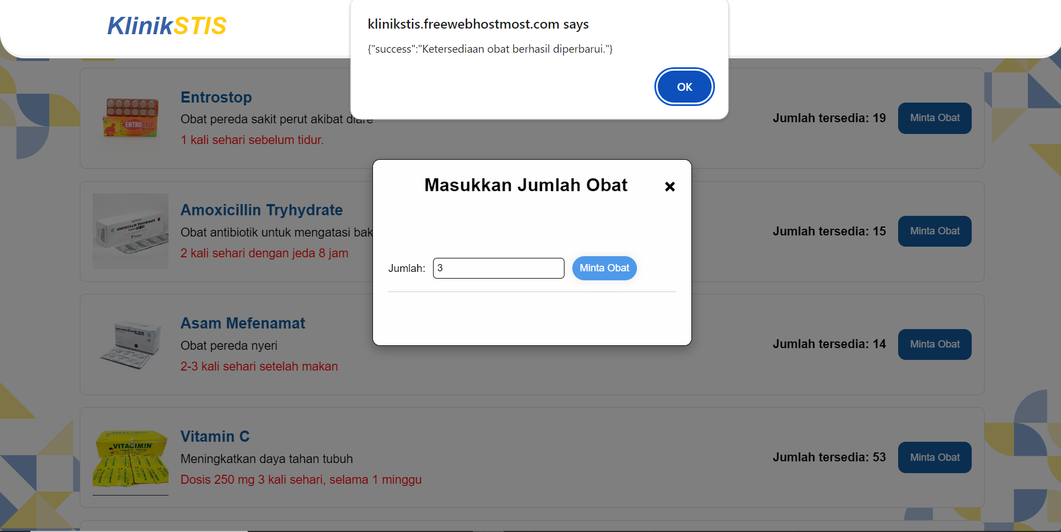

Namun apabila jumlah obat yang diminta melebihi jumlah ketersediaan maka akan muncul peringatan sebagai berikut

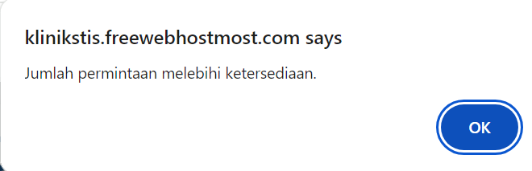

1. **Fitur Tanya Dokter**

Fitur Ini dibangun guna mengakomodasi kebutuhan pengguna yang mendesak apabila memiliki pertanyaan seputar masalah kesehatan yang dialami, tetapi tidak memiliki kesempatan untuk membuat janji temu dengan dokter.

Pada fitur ini pengguna dapat melihat semua pertanyaan yang pernah diajukan oleh pengguna lain, beserta nama pengguna yang mengajukan dan tanggal pengajuan pertanyaan tersebut. Hal ini bertujuan untuk menghindari pertanyaan yang sama ditanyakan berulang kali oleh pengguna berbeda. Jika pengguna merasa tidak ada pertanyaan serupa, maka pengguna dapat mengklik tombol “Buat Pertanyaan” untuk mengajukan pertanyaanya

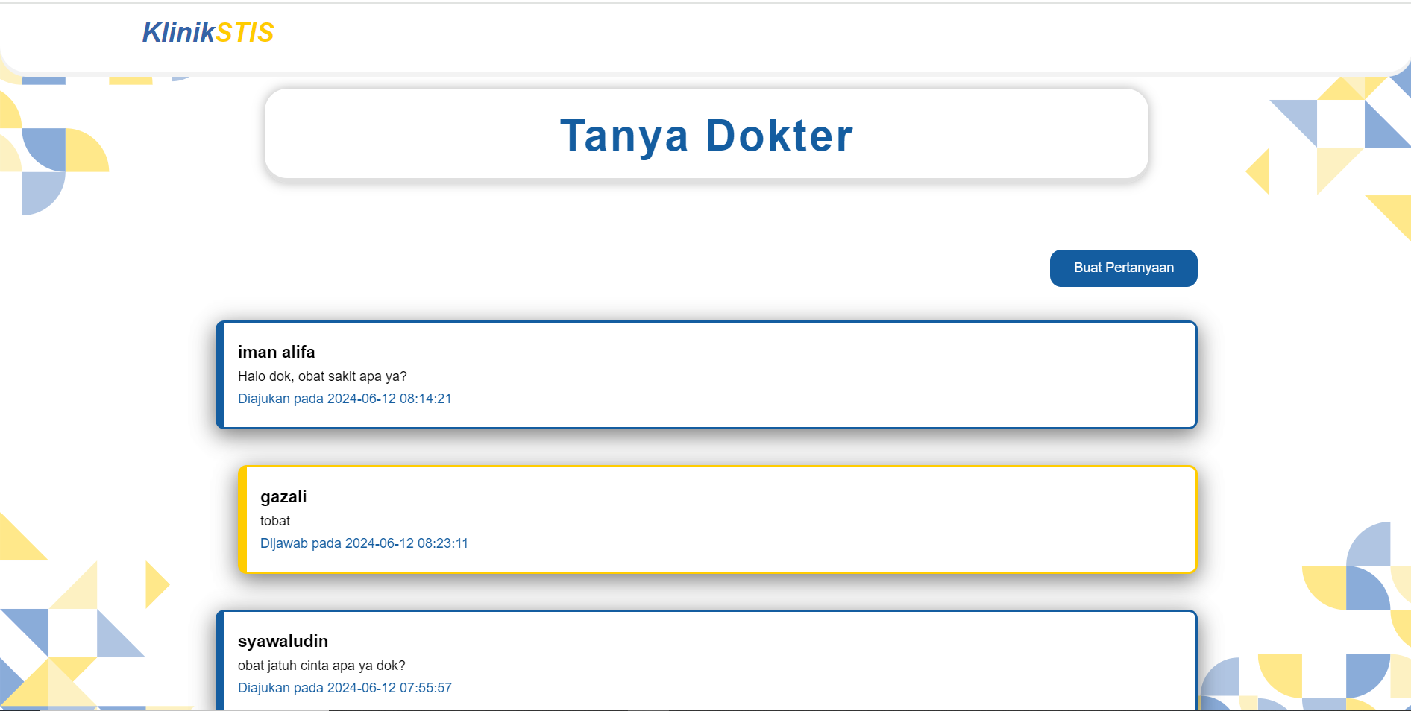

Untuk membuat pertanyaan,pengguna dapat langsung menuliskan pertanyaannya pada text box yang telah disediakan, kemudian mengklik tombol “Kirim”. Berikut contohnya:

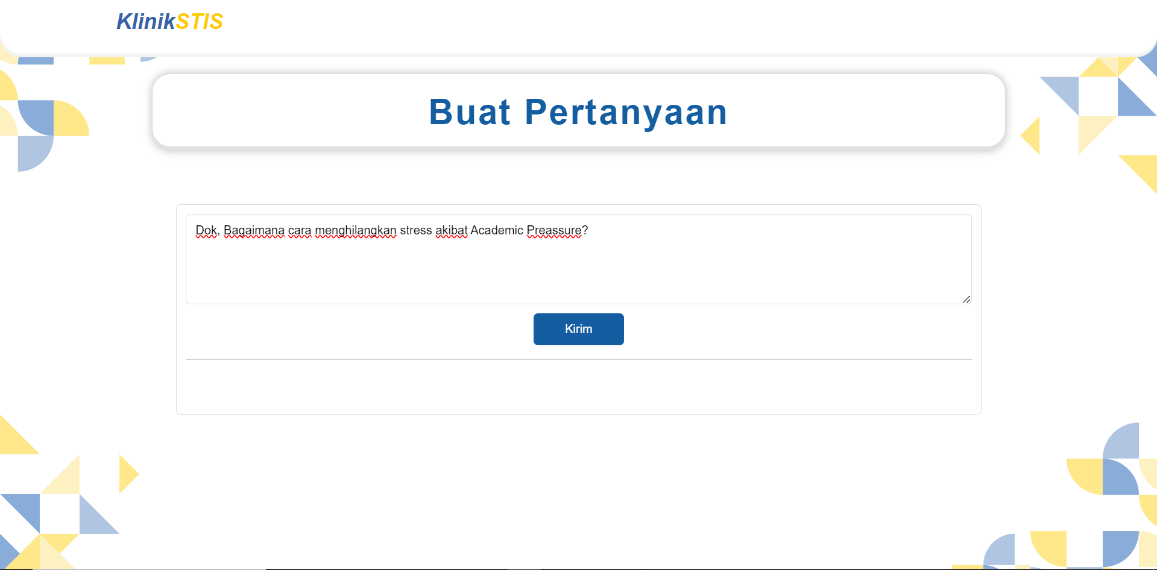

Saat pertanyaan berhasil dikirim maka akan muncul popup sukses seperti berikut

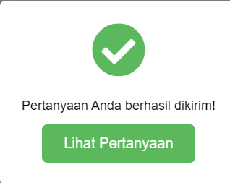

Pengguna dapat mengklik tombol “Lihat Pertanyaan” untuk kembali ke laman “Tanya Dokter” dan menunggu pertanyaannya dijawab oleh dokter.

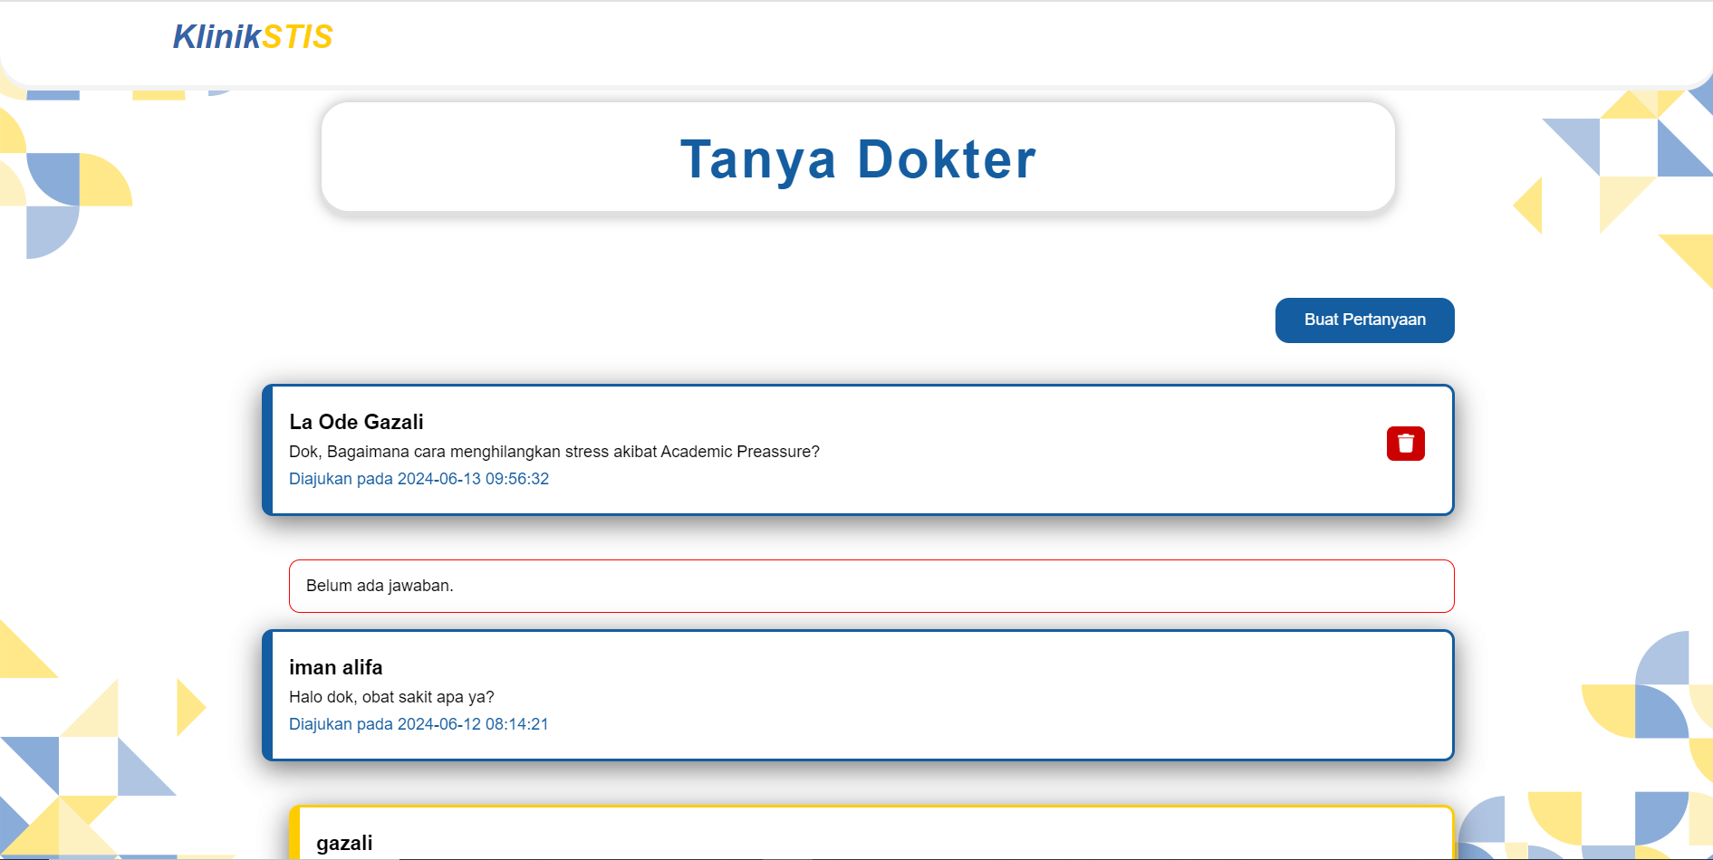

Pengguna dapat menghapus pertanyaannya sendiri, namun tidak dengan pertanyaan yang diajukan oleh pengguna lainnya. Ketika ingin menghapus pertanyaannya, akan ada popup konfirmasi untuk menanyakan apakah pengguna benar-benar ingin menghapus pertanyaan yang telah dibuatnya. Jika memilih iya, maka pertanyaan telah diajukan akan terhapus, bahkan jika pertanyaan tersebut telah dijawab oleh admin. Jika tidak, maka pertanyaan tersebut akan tetap ada selama pengguna belum menghapusnya

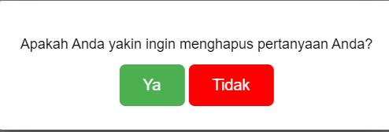

Berikut contoh tampilan jika pertanyaan pengguna telah dijawab oleh admin

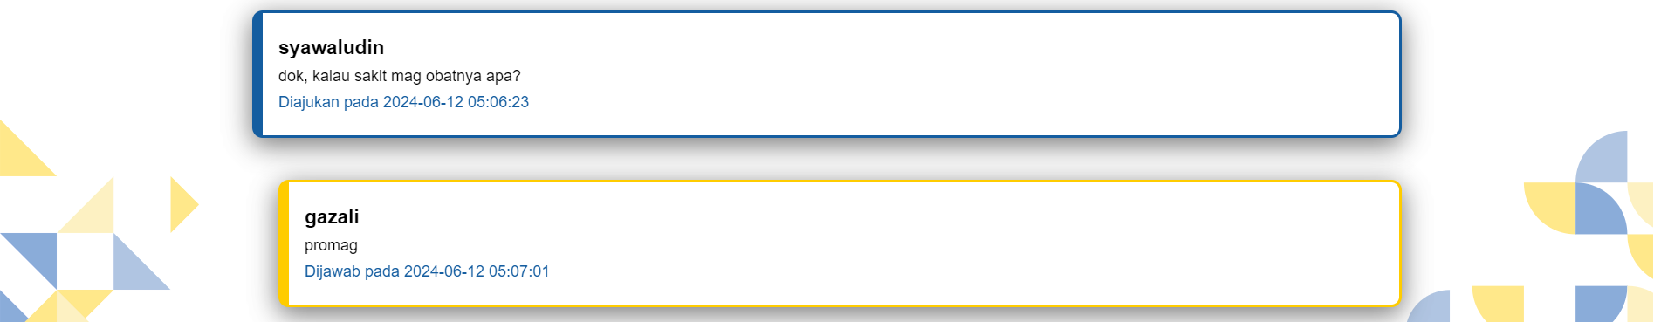

1. **Fitur Cek Jadwal Dokter & Appointment (Janji Temu)**

Fitur ini merupakan bagian utama dan terpenting pada website ini. Pengguna dapat mengecek jadwal dokter yang ada pada tampilan Kalendar.

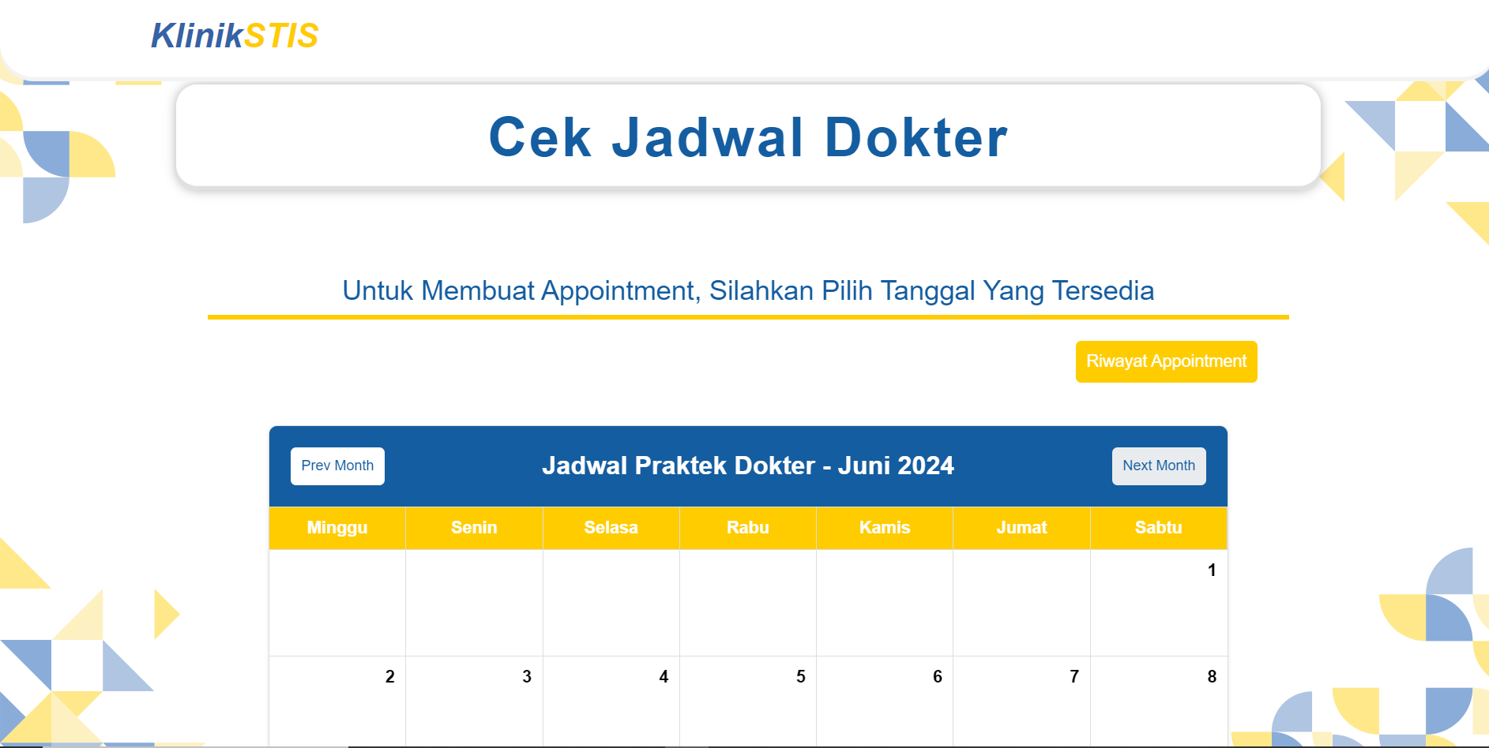

Pengguna dapat melakukan hover pada tanggal yang terdapat jadwal praktik dokter untuk melihat keterangan waktu dan statusnya. Ini bertujuan agar pengguna dapat merencanakan janji temu yang akan dibuat dan menyesuaikannya dengan kesibukan pengguna itu sendiri.

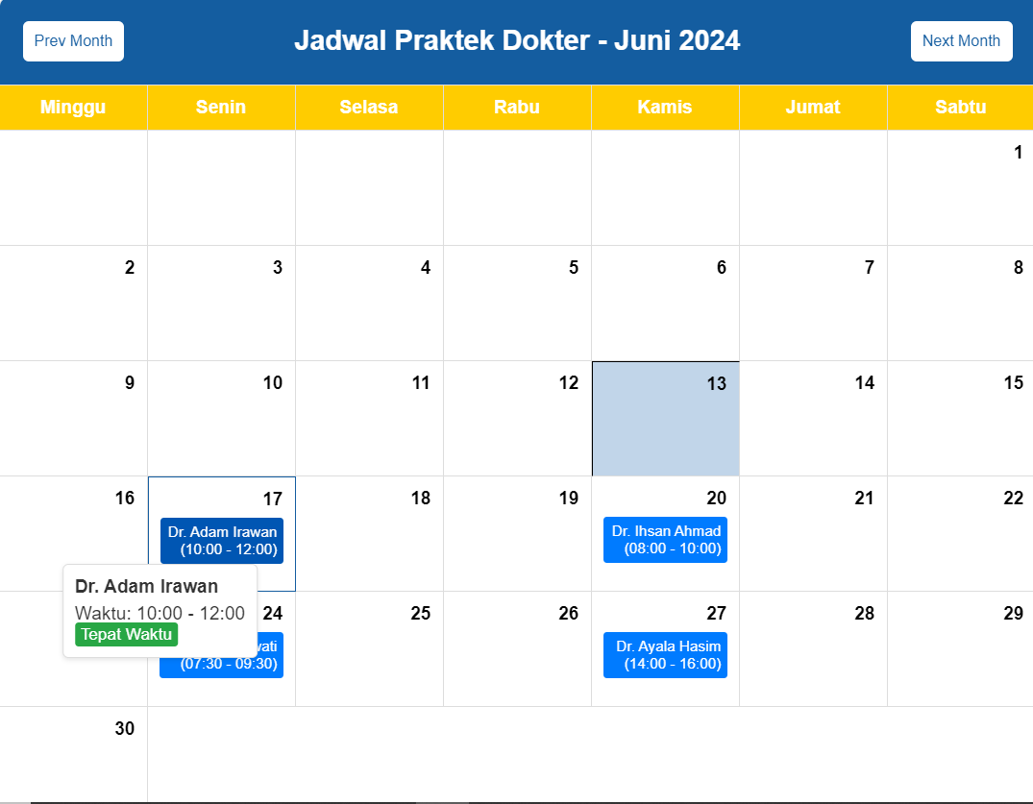

Untuk membuat appointment, pengguna hanya dapat memilih tanggal yang tersedia dan belum lewat dari waktu saat pengguna membuka website ini. Dengan menggunakan validasi, maka jadwal dokter yang sudah terlewat akan otomatis berwarna biru pudar dan tidak dapat dipilih untuk pengajuan janji temu.

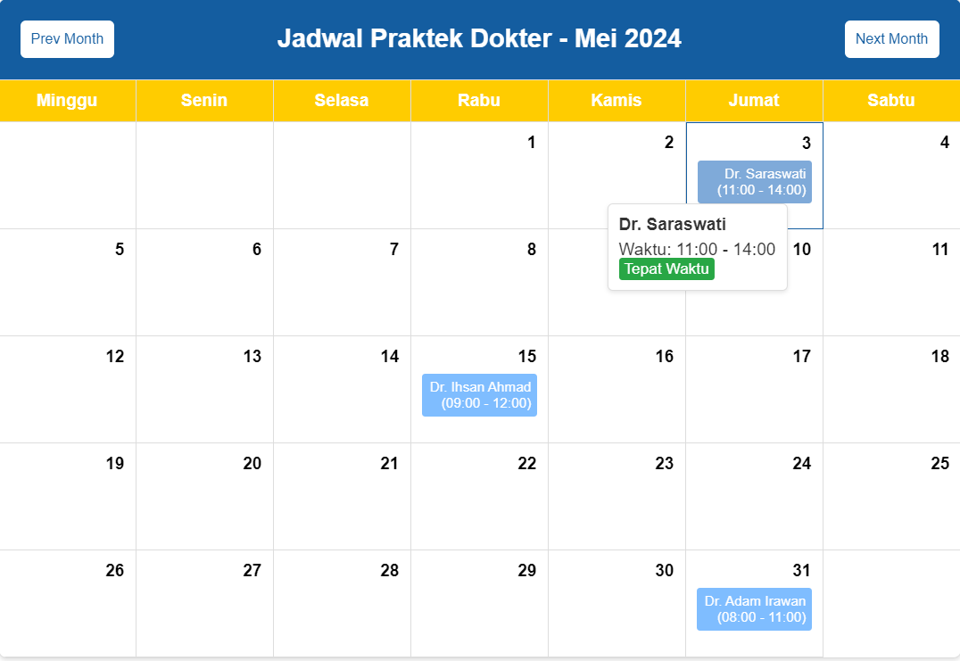

Misal hari ini adalah tanggal 13 Juni 2024 dan pengguna ingin membuat janji temu dengan dokter pada tanggal 27 Juni 2024, maka pengguna dapat langsung mengklik tanggal tersebut dan akan diarahkan ke laman appointment.

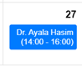

Untuk membuat appointment, Pengguna harus terlebih dahulu mengisikan informasi keluhan dan keterangan tambahan tentang masalah kesehatan yang dialami. Misal seperti dibawah ini

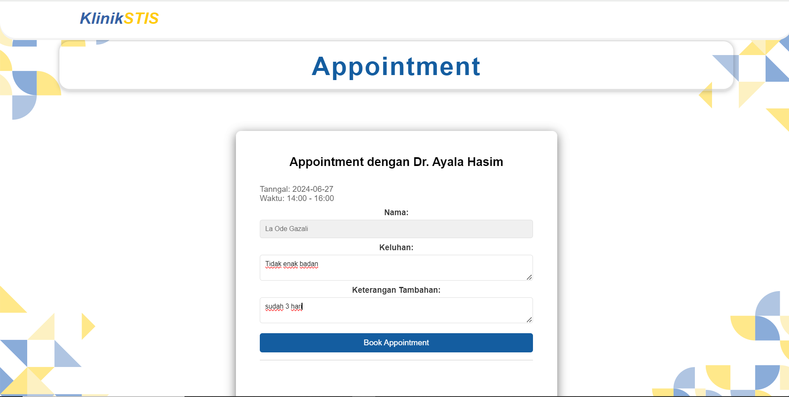

Jika sudah, pengguna dapat mengklik tombol “Book Appointment” dan akan muncul popup sukses seperti berikut

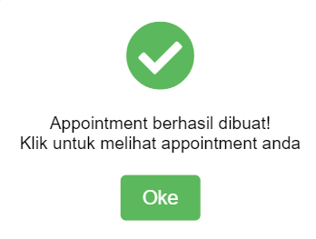

Ketika klik Oke, pengguna akan diarahkan menuju laman detail dari appointment yang telah dibuat. Pengguna dapat membaca ringkasan yang ditampilkan. Jika masih terdapat hal yang salah, maka pengguna dapat melakukan pembatalan dengan mengklik tombol merah pada pojok kanan atas.

**Catatan:**

Laman ini hanya akan muncul sekali dan tidak dapat dibuka ulang, sehingga pengguna hanya dapat melakukan pembatalan di halaman ini saja

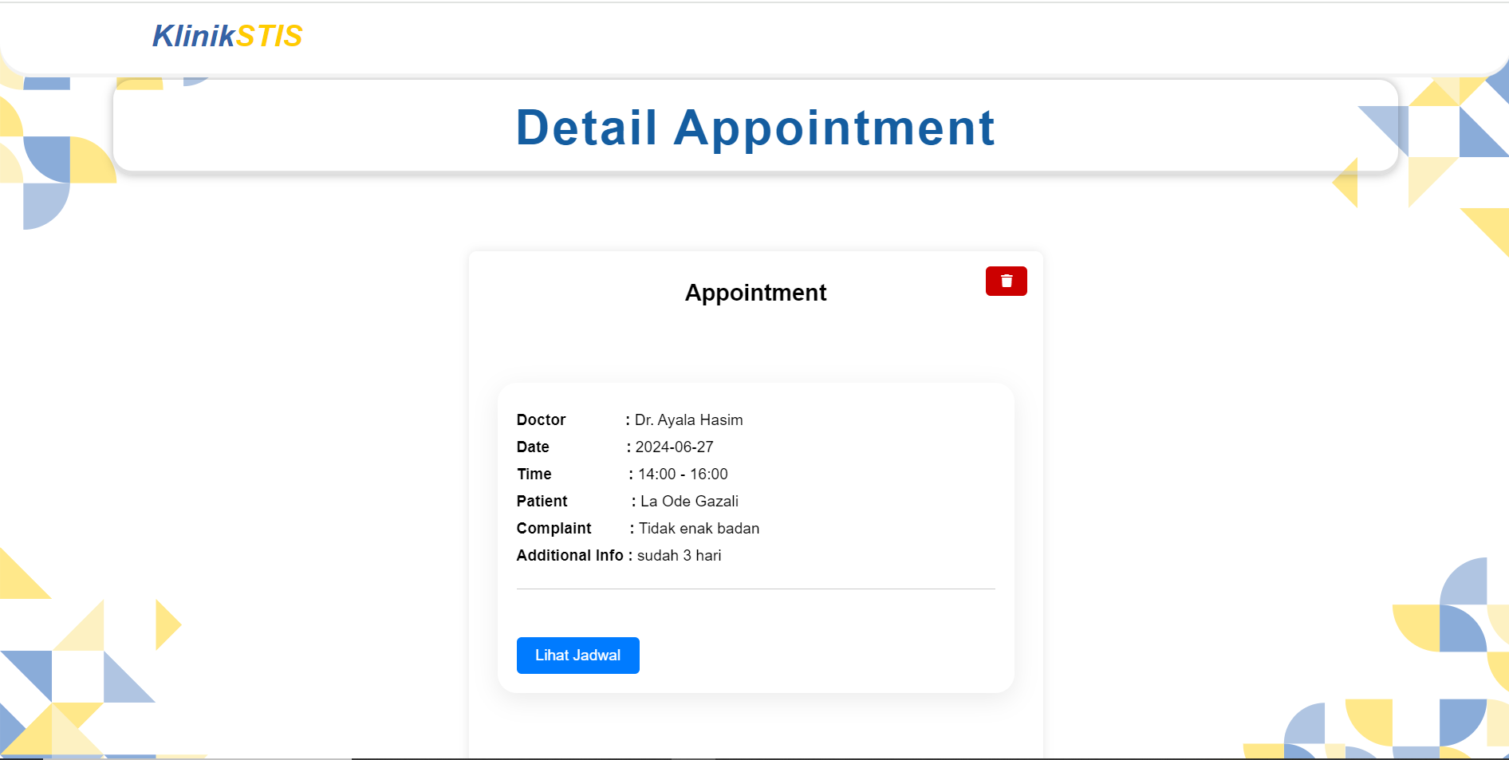

Jika pengguna merasa rincian appointment yang telah dibuat sudah benar maka dapat menekan tombol “Lihat Jadwal” untuk kembali ke laman Jadwal dokter.

Pada bagian ini terdapat tombol “Riwayat Appointment”. Jika diklik maka pengguna akan diarahkan ke sebuah laman baru. Pada laman tersebut, pengguna dapat melihat riwayat janji temu yang pernah dibuat atau baru saja dibuat, beserta statusnya. Janji temu yang baru saja diajukan oleh pengguna akan memperoleh status default sebagai **Pending**. Nantinya Admin dapat melakukan konfirmasi dan mengubah status tersebut menjadi **Disetujui** atau **Ditolak** setelah dilakukan review terhadap pengajuan tersebut.

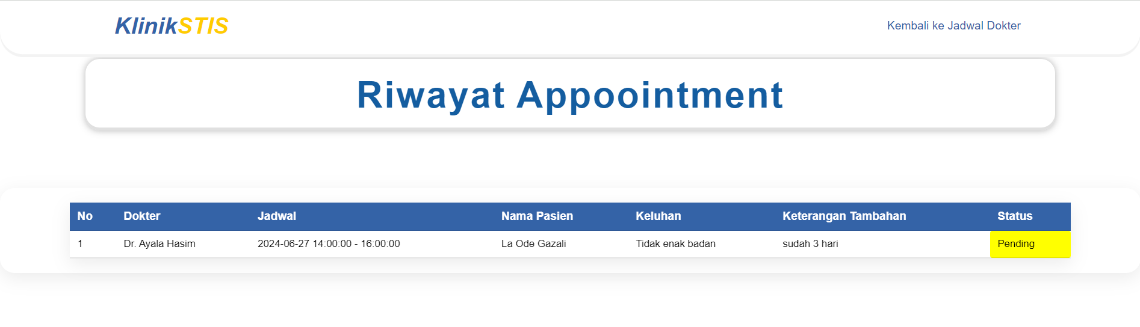

1. **Artikel Kesehatan**

Pada bagian ini, pengguna dapat membaca artikel kesehatan yang dapat dijadikan rujukan terhadap masalah kesehatan yang dialami. Laman ini dibuat menarik dengan menempatkan image pendukung berukuran besar guna menarik minta pengguna untuk membacanya. Selain itu terdapat tanggal artikel tersebut di buat beserta konten(isi) dari artikelnya. Berikut salah satu contohnya

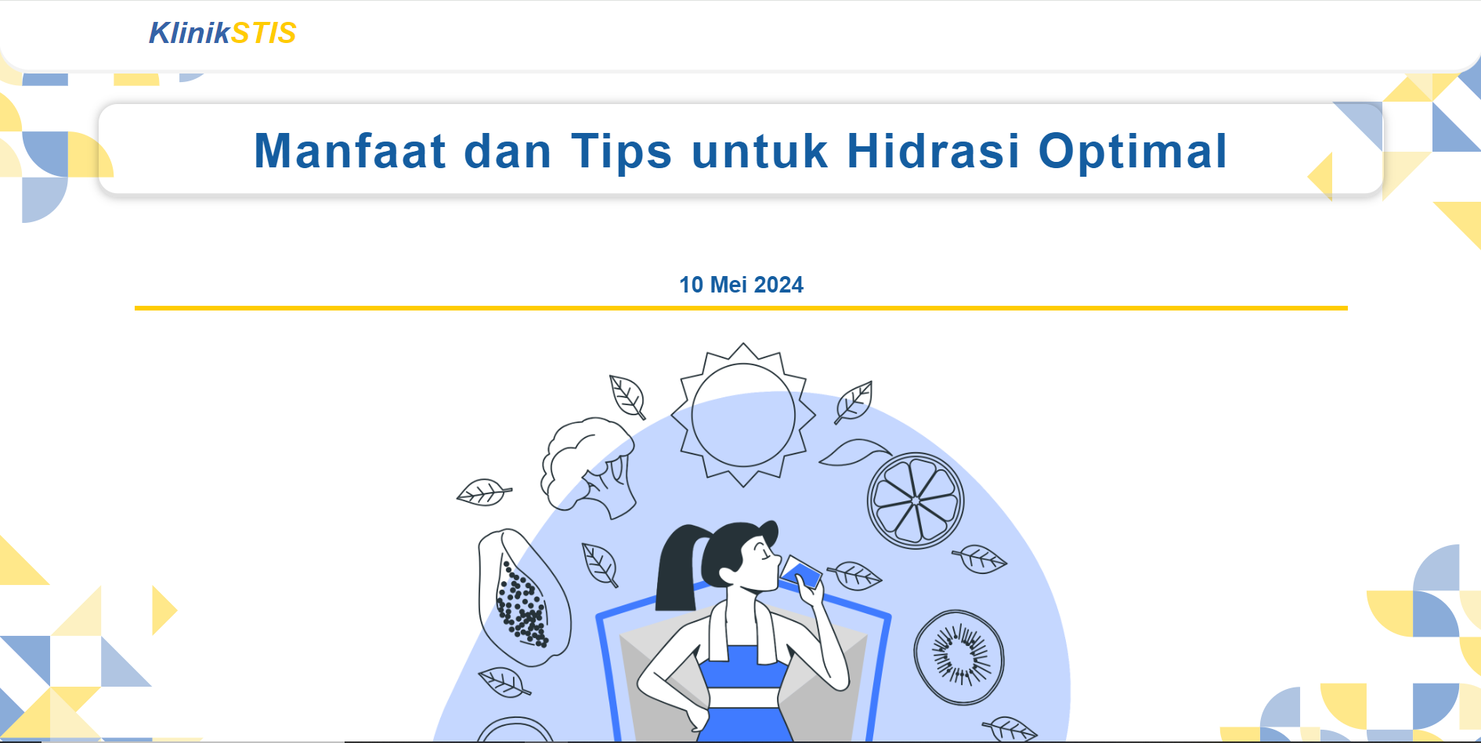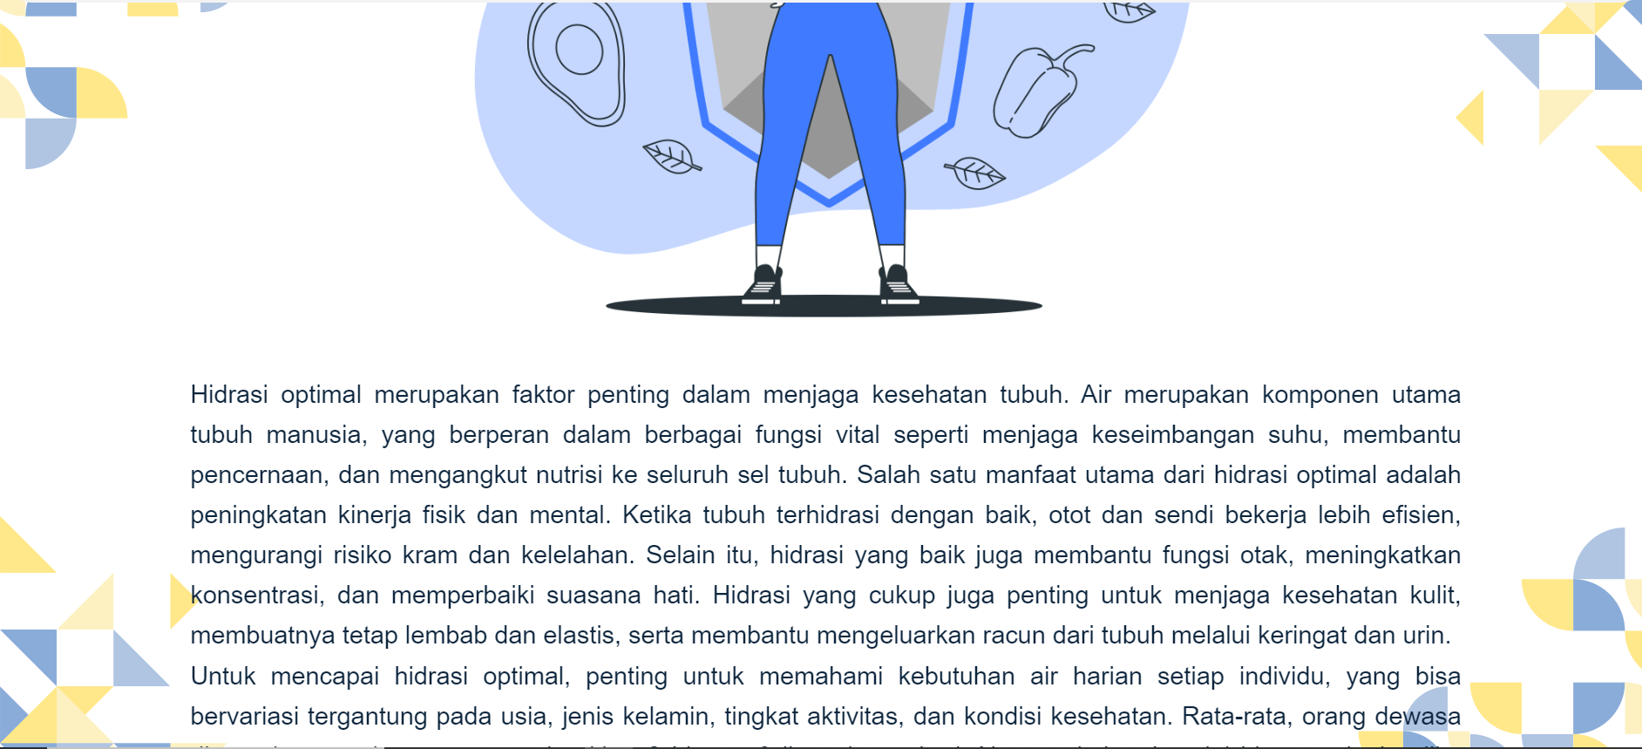

### Laman Admin

Berikut penjelasan lengkap panduan laman admin ***KlinikSTIS.***

1. **Dashboard**

Pada menu dashboard, admin dapat melihat summary terkait konten yang ada pada website, mulai dari total artikel yang telah terbit, total jenis obat yang tersedia, total appointment yang terdaftar, hingga total pertanyaan yang diajukan oleh pengguna.

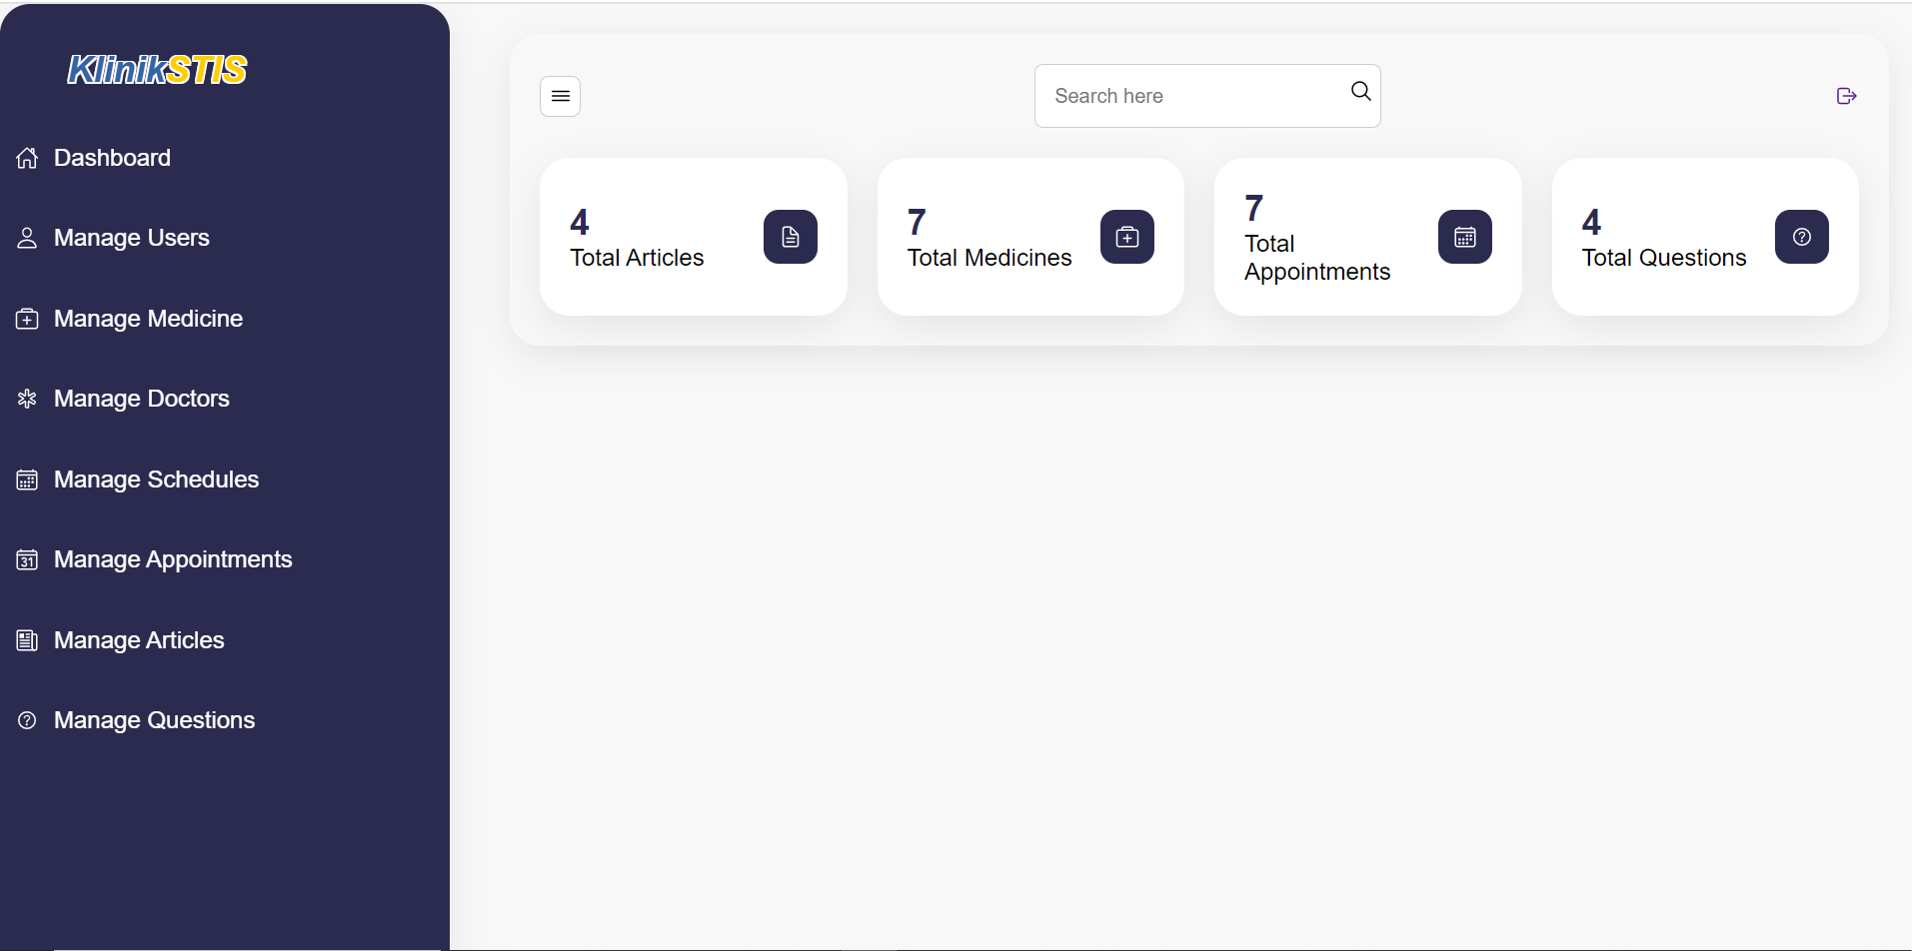

Saat tombol icon menu ditekan, maka side bar akan otomatis mengecil dan hanya akan menampilkan ikon setiap menunya saja. Ini berlaku untuk seluruh menu yang ada pada laman admin.

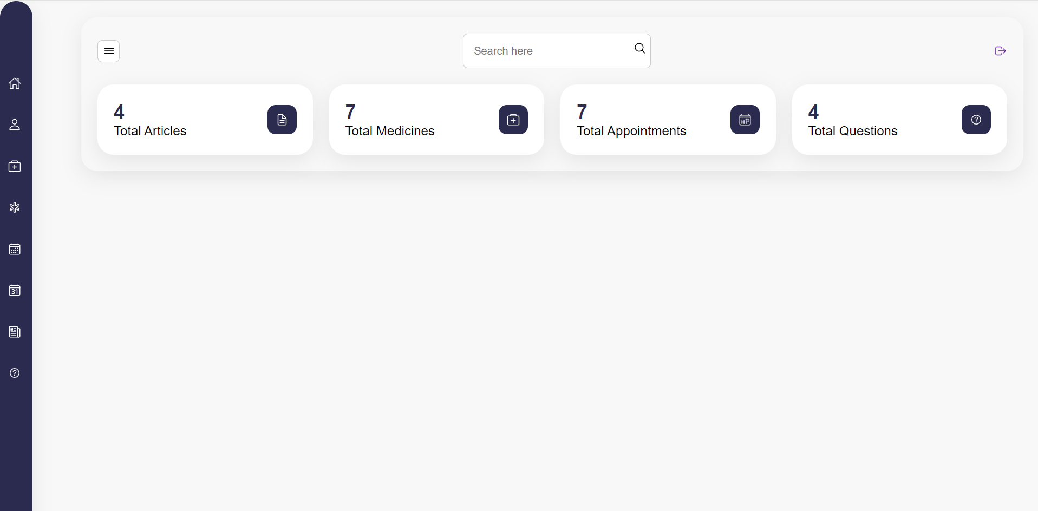

1. **Manage Users**

Pada menu Manage Users, admin dapat melihat seluruh pengguna yang telah memiliki akun pada web Klinik STIS. Admin juga dapat melakukan penambahan pengguna baru secara manual(bukan melalui registrasi akun pada laman sign up), termasuk menambahkan akun baru bagi admin lain jika terdapat admin baru yang diberikan hak akses.

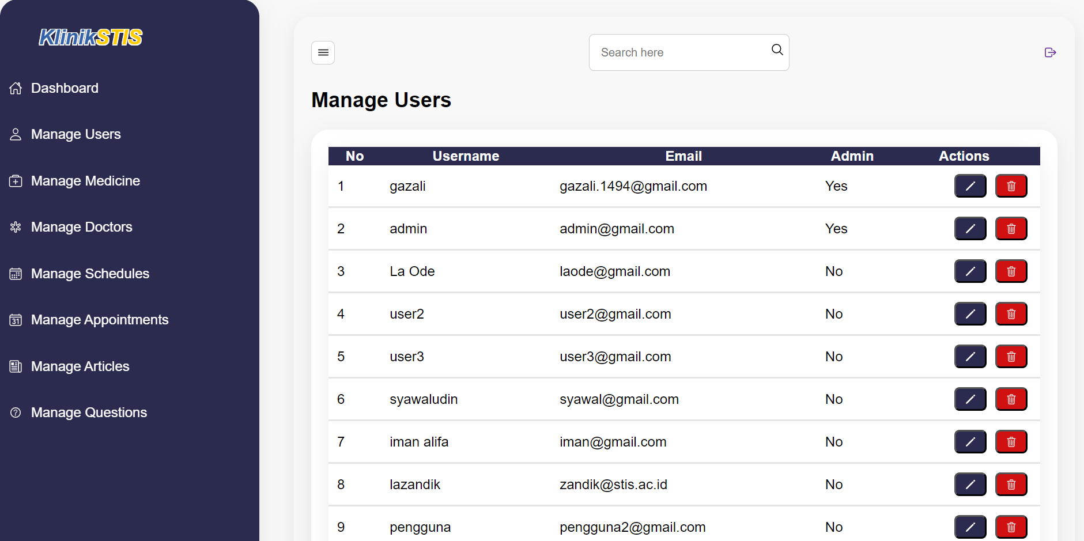

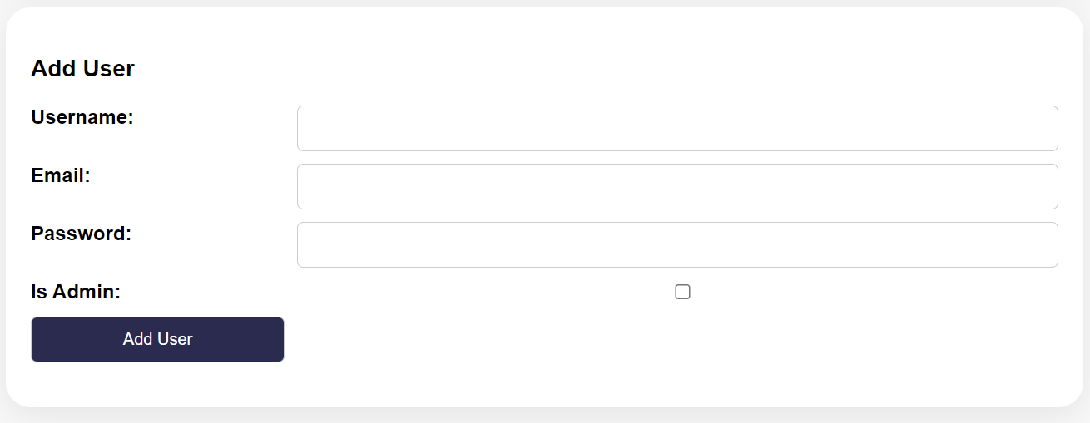

Saat mengklik tombol edit pada salah satu user, admin dapat melakukan edit pada username, email, dan dapat memberikan GRANT kepada user untuk dijadikan admin.

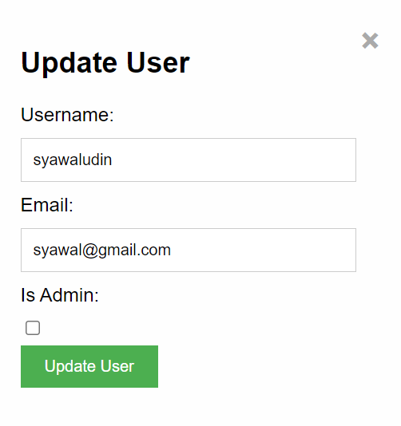

Saat admin mengklik tombol delete, maka akan muncul popup untuk meminta konfirmasi pengguna apakah ingin melakukan penghapusan atau tidak. Namun admin hanya dapat melakukan penghapusan data user yang belum pernah bertanya atau mengajukan janji temu.

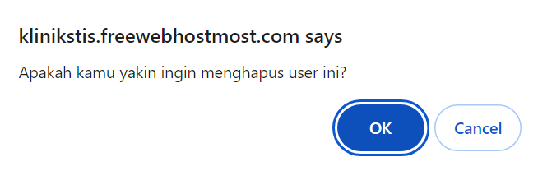 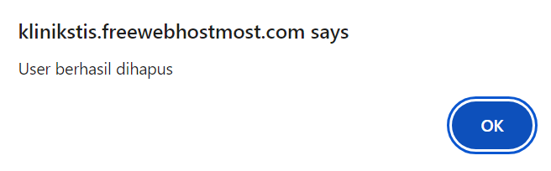

1. **Manage Medicines**

Menu ini merupakan bagian untuk mengelola data obat, mulai dari penambahan, penghapusan dan pengeditan obat, termasuk menyediakan informasi ketersediaan obat. Tujuannya adalah agar pengguna dapat melakukan permintaan obat saat jumlah obat yang diinginkan masih tersedia.

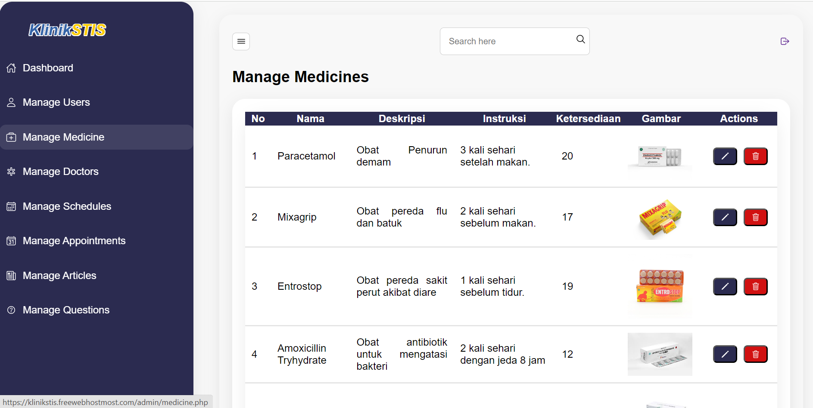

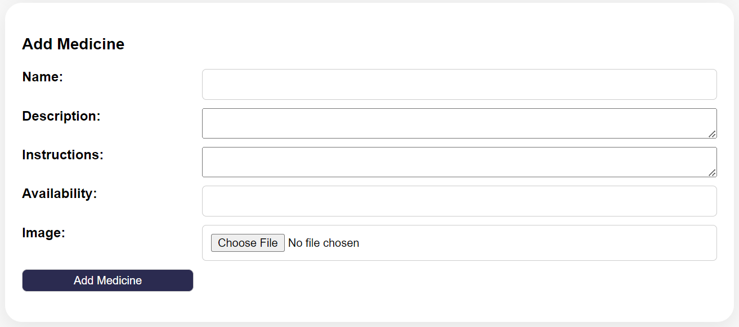

Saat mengklik tombol edit, maka admin dapat melakukan modifikasi terhadap keterangan obat jika terdapat kekeliruan. Selain itu, pada bagian ini admin juga dapat memperbarui jumlah obat yang tersedia

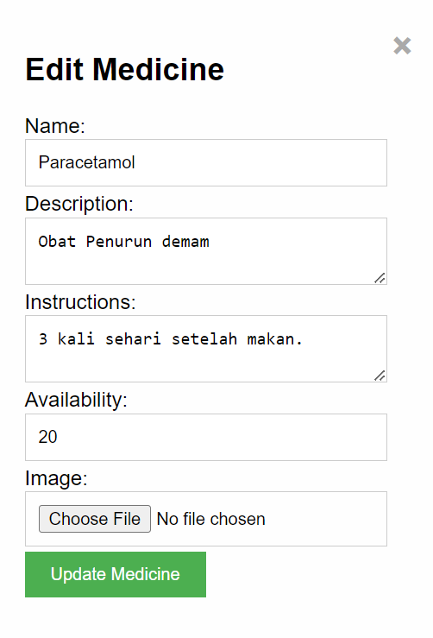

Saat admin mengklik tombol delete, maka akan muncul popup untuk meminta konfirmasi pengguna apakah ingin melakukan penghapusan atau tidak.

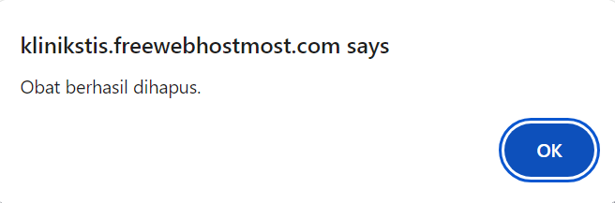

1. **Manage Doctors**

Untuk mengelola data dokter yang bekerja di Klinik STIS, maka admin dapat melakukannya pada menu Manage Doctors. Informasi yang dikelola penambahan, pengeditan dan penghapusan identitas dokter, termasuk spesialisasinya.

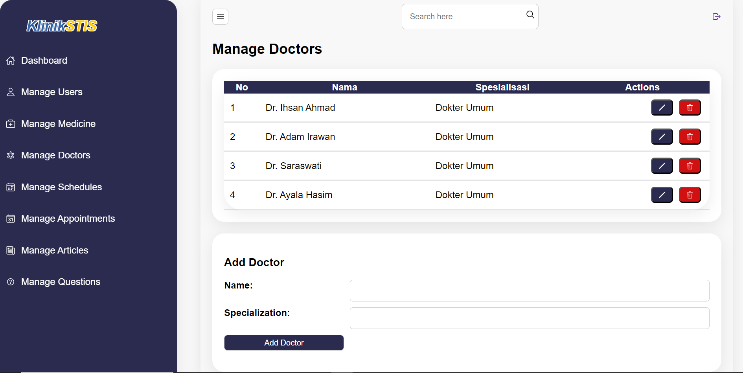

Admin dapat melakukan modifikasi terhadap nama dokter beserta spesialisasinya apabila terdapat perubahan atau kekeliruan

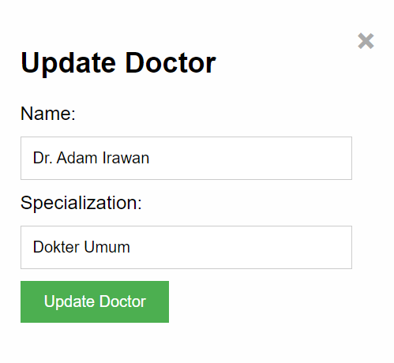

Saat admin mengklik tombol delete, maka akan muncul popup untuk meminta konfirmasi pengguna apakah ingin melakukan penghapusan atau tidak.

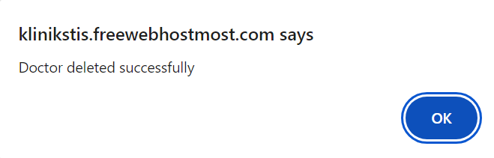

1. **Manage Schedules**

Jadwal dokter merupakan menu utama di website ini. Admin perlu mengelola dan mengupdate jadwal dokter beserta status kehadiran dokternya. Status default yang diberikan adalah *on-time*, namun admin dapat mengubahnya menjadi *delayed* jika ternyata dokter mengalami keterlambatan, dan *cancelled* jika dokter berhalangan untuk melakukan praktik pada jadwal yang telah ditentukan

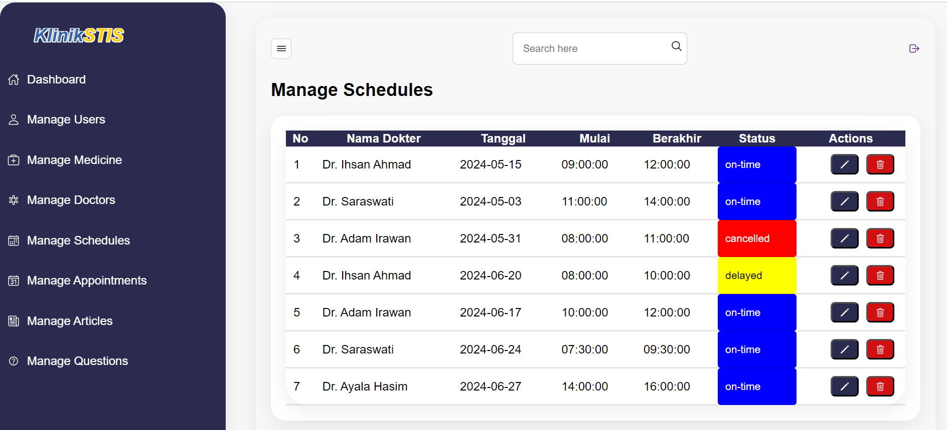

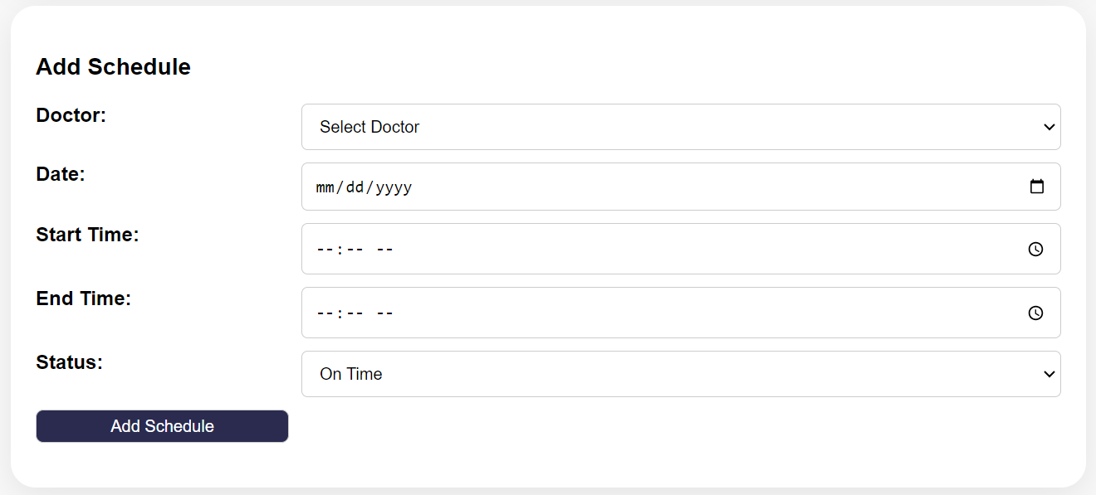

Jika terdapat perubahan jadwal dokter atau status kehadiran dokter, admin dapat melakukan modifikasi pada popup yang muncul setelah mengklik tombol edit.

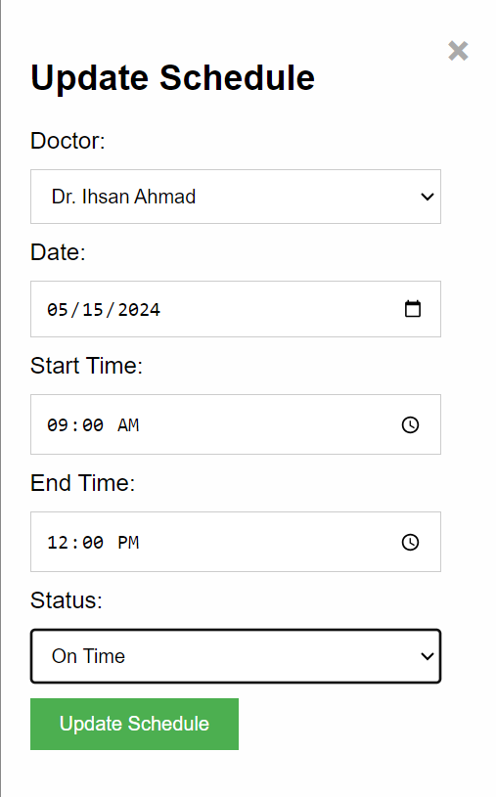

Saat admin mengklik tombol delete, maka akan muncul popup untuk meminta konfirmasi pengguna apakah ingin melakukan penghapusan atau tidak. Namun pada bagian ini, admin hanya dapat melakukan penghapusan jadwal yang belum terdapat janji temu yang diajukan pengguna

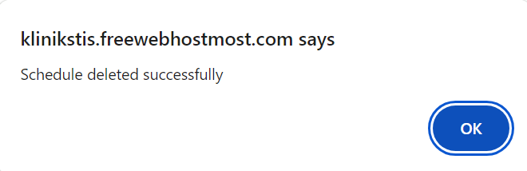

1. **Manage Appointments**

Pengelolaan terkait data janji temu yang diajukan pengguna dapat dilakukan pada menu Manage Appointments. Setelah pengguna melakukan submit appointments maka status defaultnya adalah pending. Admin dapat mengubah statusnya menjadi ditolak apabila keluhan yang diajukan tidak serius atau kuota telah melewati batas. Namun, apabila keluhan yang diajukan cukup serius dan memerlukan konsultasi dengan dokter, maka admin dapat mengubah statusnya menjadi disetujui.

Pada menu ini admin tidak dapat melakukan penambahan appointment secara manual, karena appointment hanya dapat dibuat oleh pengguna(pasien)

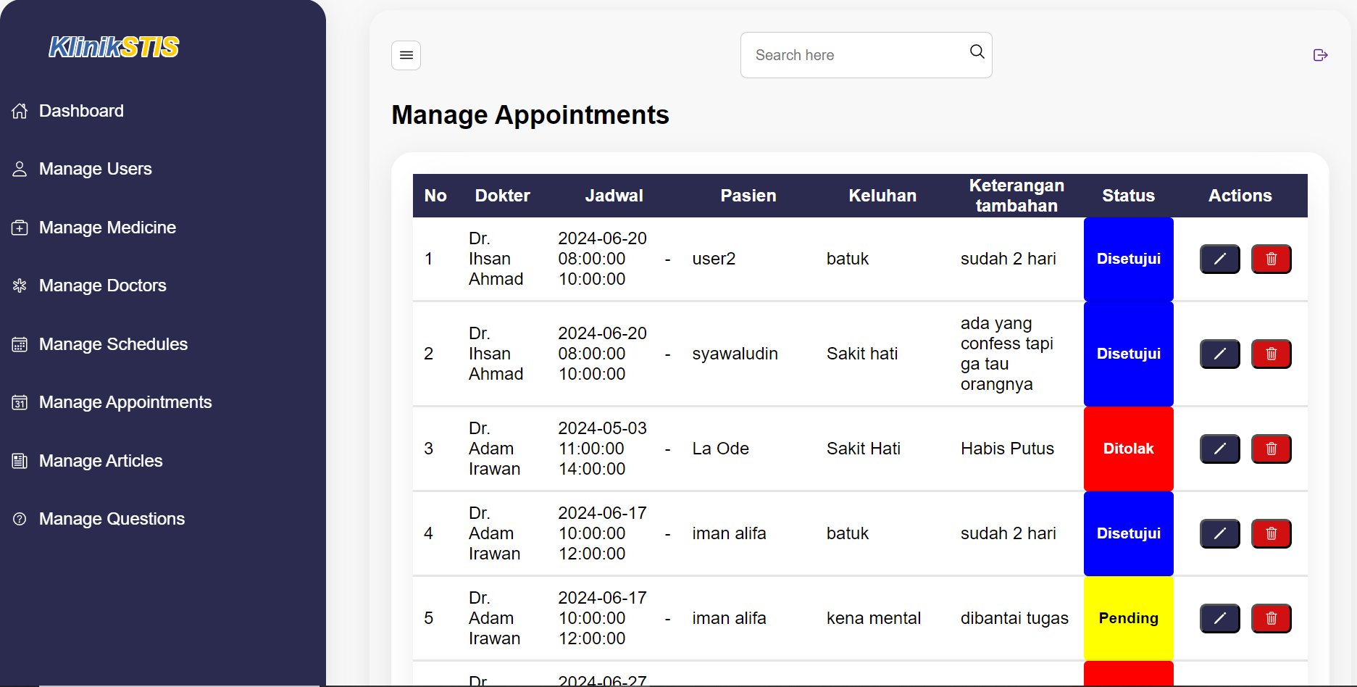

Saat mengklik tombol edit, maka admin hanya dapat melakukan pengedtan terkait keterangan dan keluhan pengguna serta melakukan update konfirmasi perubahan status janji temu. Admin tidak dibenarkan untuk mengganti jadwal janji temu pengguna.

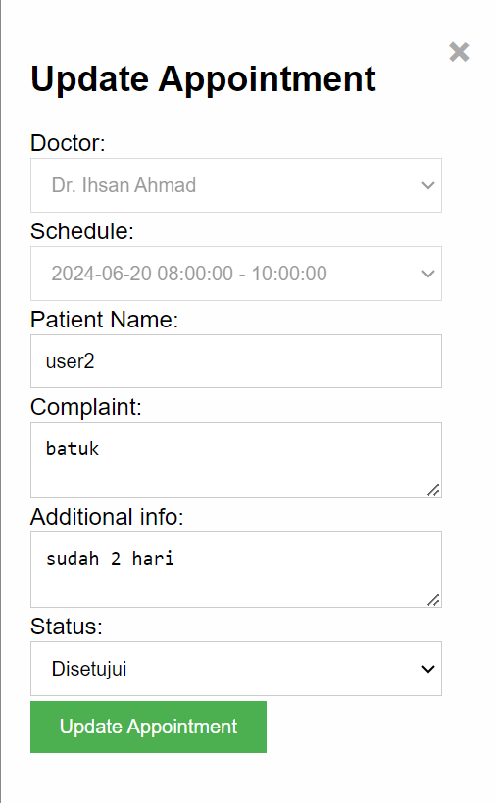

Saat admin mengklik tombol delete, maka akan muncul popup untuk meminta konfirmasi pengguna apakah ingin melakukan penghapusan atau tidak.



1. **Manage Articles**

Artikel kesehatan sangat berguna untuk menjadi rujukan mengenai tips dan trik dalam menjaga kesehatan dan melakukan tindakan preventif terhadap segala kebiasaan buruk yang dapat menyebabkan penyakit. Admin dapat mengelola artikel pada menu Manage Articles. Tujuannya untuk merilis artikel kesehatan yang dapat dilihat pada laman pengguna.

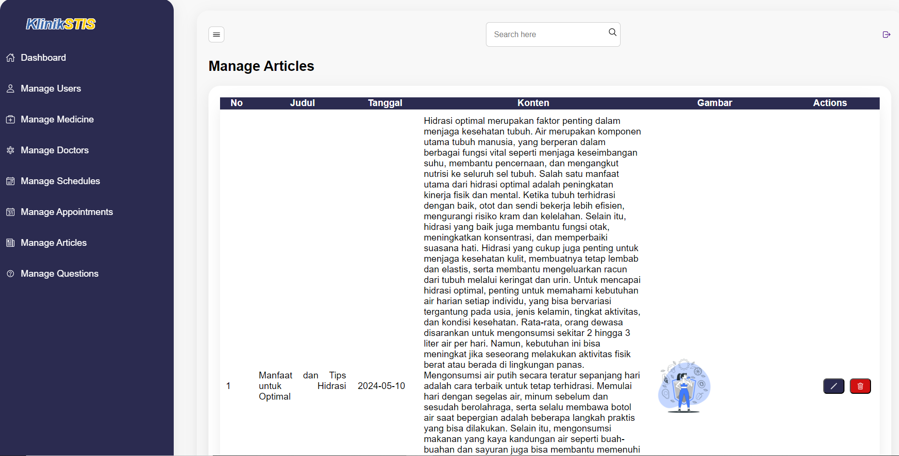

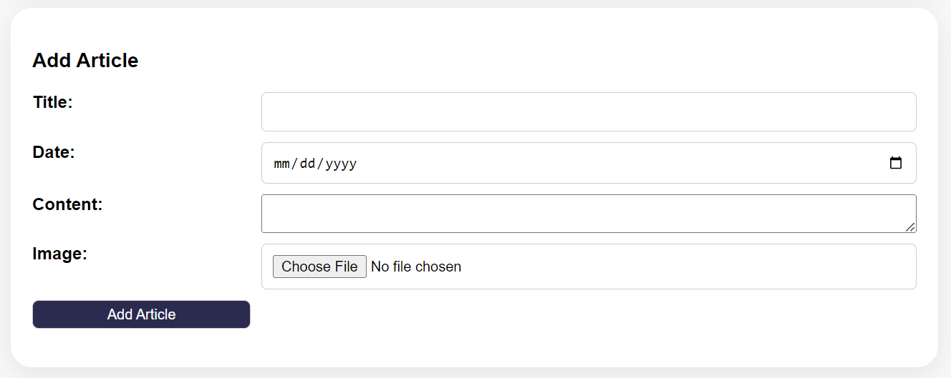

Jika terdapat typo atau kekeliruan pada isi maupun judul, maka admin dapat melakukan pengeditan dengan menekan tombol edit. Admin juga dapat merubah gambar pendukung menjadi lebih menarik dengan mengunggah gambar terbaru pada input yang disediakan

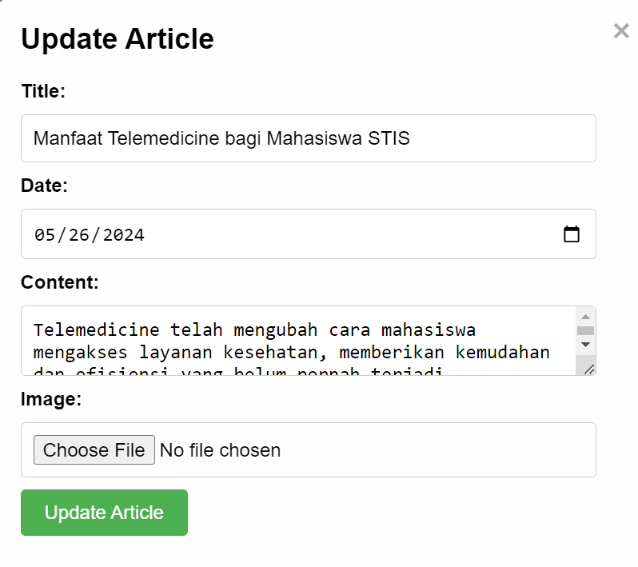

Saat admin mengklik tombol delete, maka akan muncul popup untuk meminta konfirmasi pengguna apakah ingin melakukan penghapusan atau tidak.

 

1. **Manage Questions**

Untuk mengakomodasi fitur Tanya Dokter, maka pada menu Manage Questions, admin dapat melihat seluruh pertanyaan yang telah diajukan oleh pnegguna, beserta ketarangan apakah pertanyaan tersebut sudah dijawab atau belum.

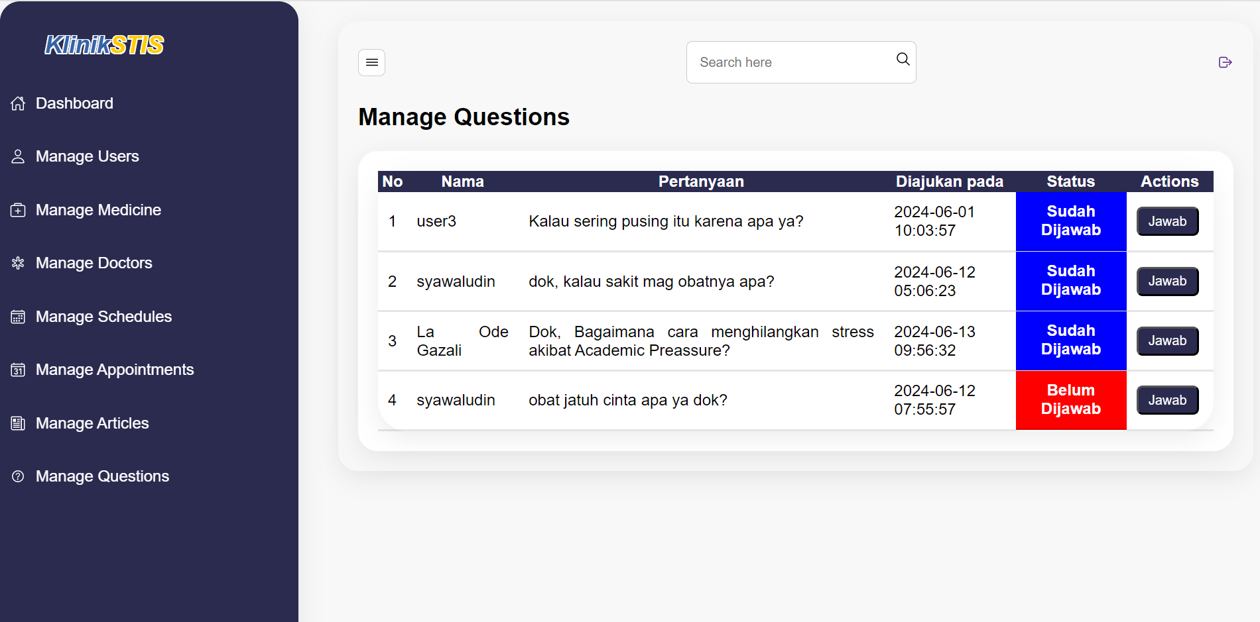

Admin dapat memberikan jawaban untuk semua pertanyaan yang diajukan oleh pengguna dengan mengklik tombol “Jawab”. Pertanyaan yang belum dijawab dapat diidentifikasi dengan melihat status pertanyaannya yang berwarna merah dengan keterangan “Belum Dijawab”. Sedangkan pertanyaan yang telah dijawab memiliki status berwarna biru. Admin dapat menjawab lebih dari satu kali untuk setiap pertanyaan.

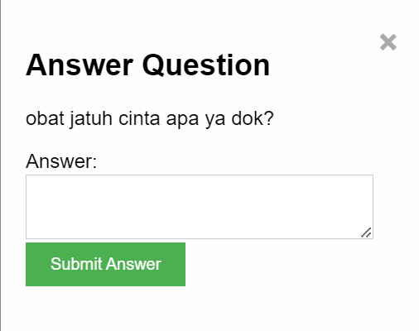

### Responsifitas Laman Web

Responsifitas sebuah website sangat penting karena memastikan pengalaman pengguna yang optimal dari berbagai perangkat, seperti desktop, tablet, dan smartphone. Dengan desain responsif, tata letak dan konten dari website akan menyesuaikan secara otomatis dengan ukuran layar pengguna. Hal ini tidak hanya meningkatkan kenyamanan dan kemudahan navigasi bagi pengguna, tetapi juga mengoptimalkan keterjangkauan konten website di berbagai platform.

Namun begitu, karena alasan keterbatasan waktu dan minimnya pengetahuan dalam mendesain website yang responsif, maka desain pada website ini belum sepenuhnya responsive untuk berbagai perangkat. Oleh karena itu pengguna disarankan hanya mengakses website ini melalui PC atau komputer.

Dengan desain yang masih jauh dari sempurna, berikut diberikan beberapa contoh tampilan laman web KlinikSTIS saat dibuka melalui perangkat smartphone:

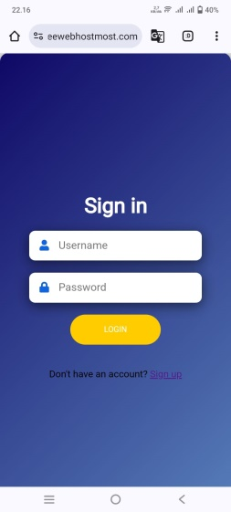 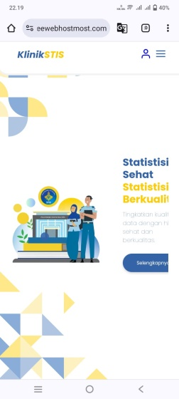 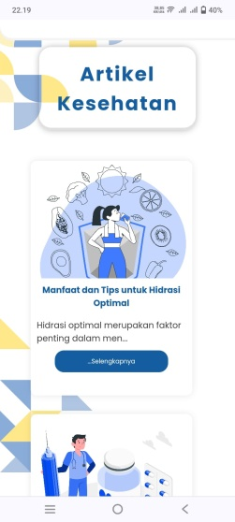

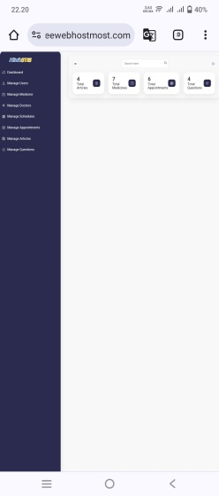 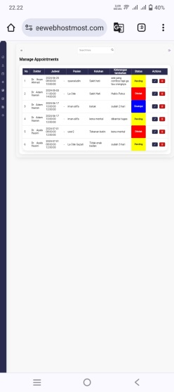 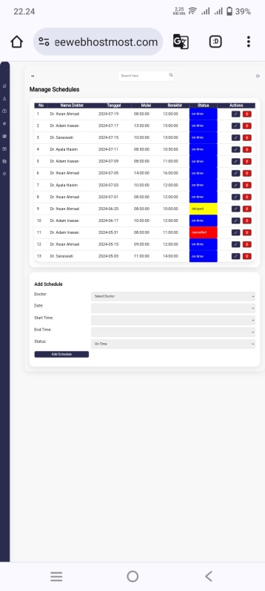

# BAB III PENUTUP

## Kesimpulan

KlinikSTIS merupakan inovasi sistem informasi klinik berbasis web yang bertujuan untuk merevolusi akses dan pengelolaan layanan kesehatan di Politeknik Statistika STIS. Aplikasi ini menyediakan berbagai fitur seperti cek jadwal dokter, janji temu online, konsultasi digital, pemeriksaan ketersediaan obat, dan artikel kesehatan. Dengan hadirnya KlinikSTIS, seluruh civitas akademika dapat mengakses informasi dan layanan kesehatan secara lebih efisien dan efektif, mengatasi hambatan-hambatan yang sebelumnya ada dalam pengelolaan klinik konvensional.

Dengan memanfaatkan teknologi digital, KlinikSTIS menghadirkan kemudahan bagi pengguna untuk memantau jadwal dokter, membuat janji temu, dan mengajukan pertanyaan mengenai masalah kesehatan tanpa harus hadir secara fisik di klinik. Selain itu, fitur pemeriksaan ketersediaan obat dan permintaan obat secara online mempermudah pengguna dalam mendapatkan obat yang dibutuhkan. Artikel kesehatan yang tersedia juga memberikan informasi edukatif yang dapat membantu pengguna menjaga kesehatan secara preventif.

Aplikasi ini diharapkan dapat menjadi solusi komprehensif yang meningkatkan kualitas kesehatan dan kesejahteraan mahasiswa, dosen, dan tenaga pendidik di Polstat STIS. Dengan pendekatan yang terintegrasi dan *user-friendly*, KlinikSTIS mendukung terciptanya lingkungan pendidikan yang sehat dan produktif. Hal ini pada gilirannya berkontribusi pada pembentukan sumber daya manusia yang berkualitas dan siap bersaing di masa depan, sesuai dengan slogan aplikasi ini: "Statistisi Sehat, Statistisi Berkualitas.".

## Saran

Untuk mengembangkan lebih lanjut fungsionalitas web KlinikSTIS, beberapa modifikasi dapat dipertimbangkan :

* Meninjau belum sempurnanya desain responsifitas pada website ini, maka untuk pengembangan lebih lanjut dapat menerapkan desain responsive untuk memastikan bahwa tampilan dan navigasi situs web menyesuaikan secara otomatis dengan berbagai ukuran layar, dari desktop hingga smartphone.
* Meningkatkan fungsionalitas fitur permintaan obat dengan menambahkan fungsi pada aplikasi yang secara otomatis menghasilkan QR code setiap kali pengguna mengajukan permintaan obat. QR code ini akan berisi informasi detail mengenai permintaan, seperti nama obat, jumlah yang diminta, dan identitas pengguna yang berguna dalam proses administrasi pencatatan transaksi obat.
* Implementasikan notifikasi melalui email terkait dengan perubahan status janji temu. Email ini harus mencakup informasi lengkap mengenai status terbaru, tanggal dan waktu janji temu, serta petunjuk lebih lanjut jika diperlukan. Selain itu, perlu juga ditambahkan notifikasi yang menyatakan bahwa pertanyaan pengguna telah dijawab, beserta link langsung ke jawaban tersebut di aplikasi. Hal ini memudahkan pengguna untuk menemukan jawaban tanpa perlu mencarinya di aplikasi.
* Mengembangkan fitur layanan Tanya jawab menjadi fitur chatbot yang bisa menjawab pertanyaan umum mengenai kesehatan, memberikan saran awal berdasarkan gejala yang dimasukkan oleh pengguna, dan mengarahkan mereka untuk membuat janji temu jika diperlukan.

## Tantangan

Pengembangan aplikasi KlinikSTIS dihadapkan dengan tantangan yang sulit tetapi menarik, terutama dengan waktu yang super ketat. Dengan jadwal di tingkat 2 yang padat, dibutuhkan skill manajemen waktu dan kemampuan bekerja cepat dan efisien untuk memastikan proyek ini selesai tepat waktu. Hal ini menuntut pembagian prioritas dalam menyelesaikan tugas secara tepat, agar fitur-fitur penting bisa diselesaikan tanpa mengorbankan kualitas aplikasi.

Selain itu, kurangnya pengetahuan mendalam tentang pengembangan fitur-fitur juga menjadi tantangan tersendiri. Dibutuhkan waktu yang tidak sedikit untuk mempelajari sambil mencari referensi, dan sedikit bereksperimen yang cukup menguras tenaga. Walaupun proses belajar ini bisa memperlambat kemajuan pengembangan, tapi hal ini juga memberikan kesempatan yang baik untuk memperluas pengetahuan dan keterampilan saya dalam pengembangan aplikasi.

Selain itu, membuat kode dari awal tanpa bantuan framework apapun juga menjadi tantangan tersendiri. Biasanya, framework menyediakan struktur dan komponen dasar yang bisa mempercepat pengembangan dan menjaga konsistensi kode. Tanpa framework, saya harus merancang semua aspek aplikasi sendiri, mulai dari antarmuka pengguna, logika bisnis, hingga manajemen data. Walaupun ini membuat pekerjaan lebih berat, tapi memberi saya kesempatan untuk belajar banyak dan membuat aplikasi yang benar-benar sesuai dengan kebutuhan KlinikSTIS.